EVALUASI KEBIJAKAN DALAM PENGADAAN PROGRAM
AIR BERSIH DI DESA TOBAYAGAN KECAMATAN
PINOLOSIAN TENGAH KABUPATEN BOLAANG
MONGONDOW SELATAN

Oleh:
ISRA MANDENG
S.21.16.038

SKRIPSI
Untuk Memenuhi Salah Satu Syarat Ujian Guna Memperoleh Gelar Sarjanah
Ilmu Pemerintahan Fakultas Ilmu Sosial Dan Ilmu Politik



PROGRAM STRATA SATU (S1)
FAKULTAS ILMU SOSIAL DAN ILMU POLITIK
UNIVERSITAS ICHSAN GORONTALO
2022

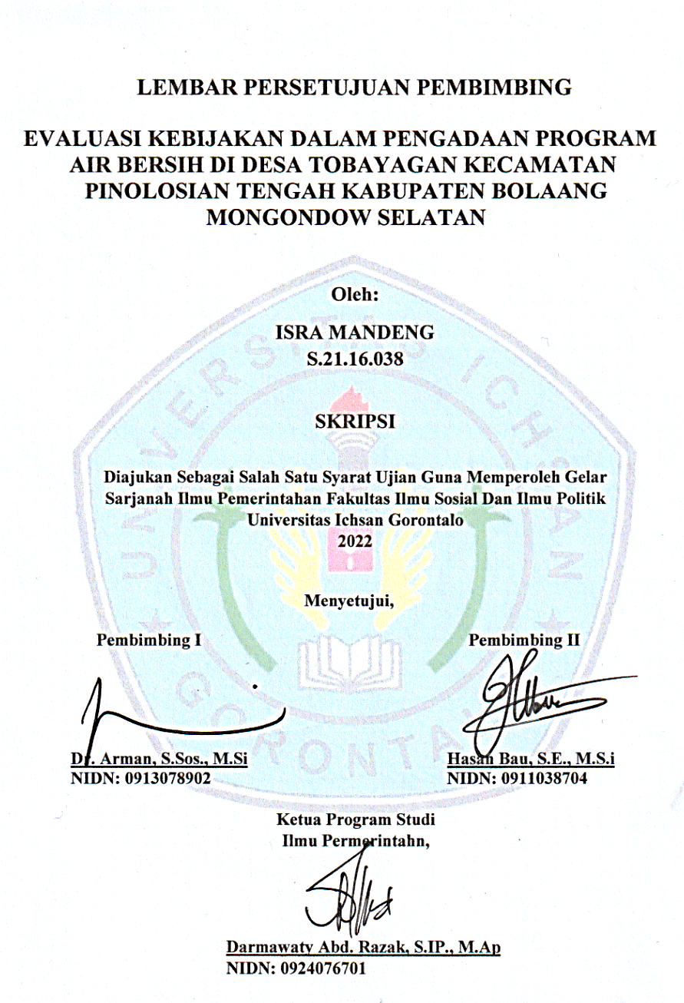

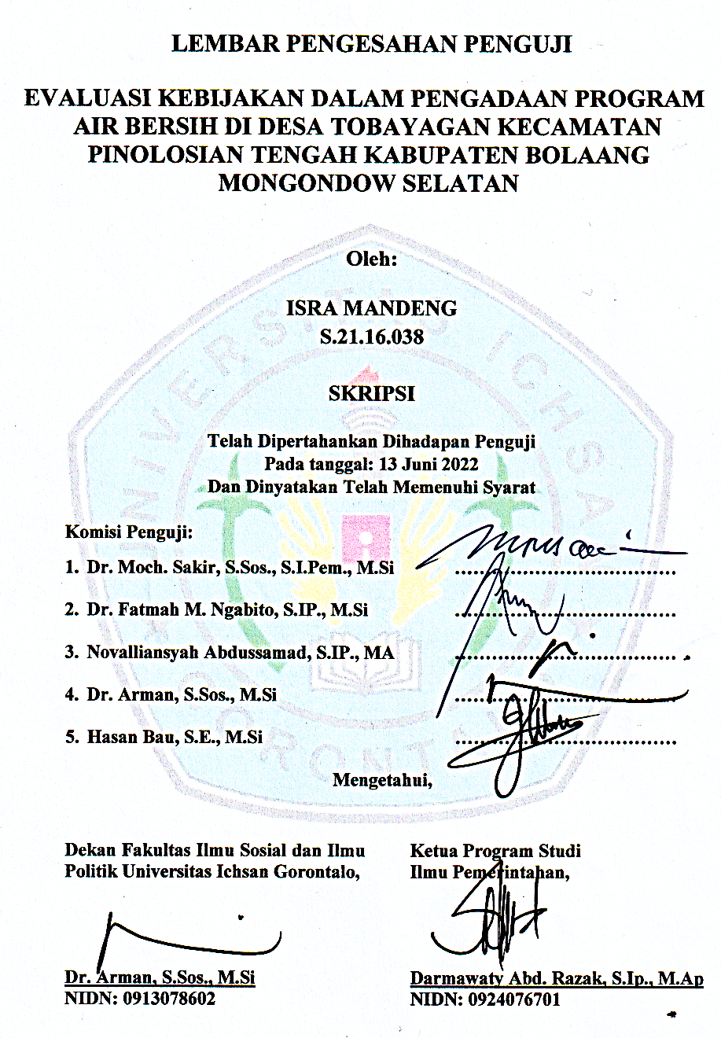
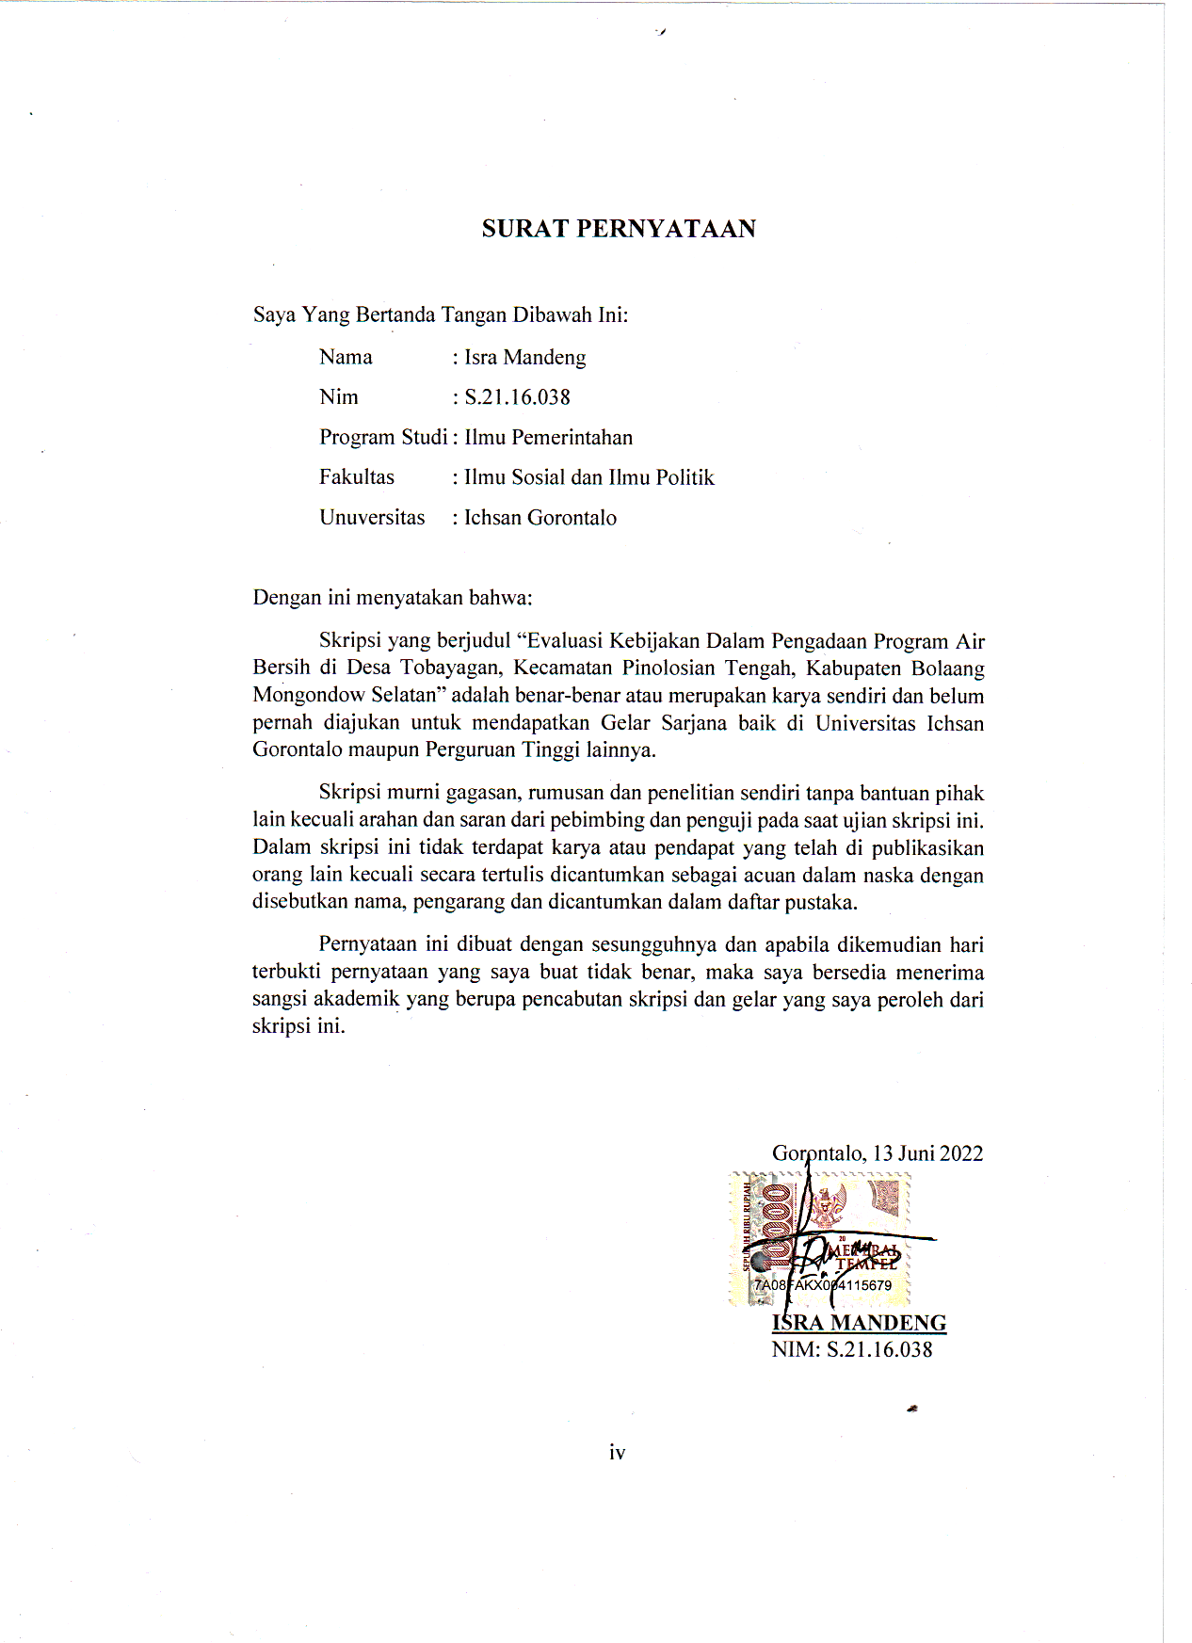

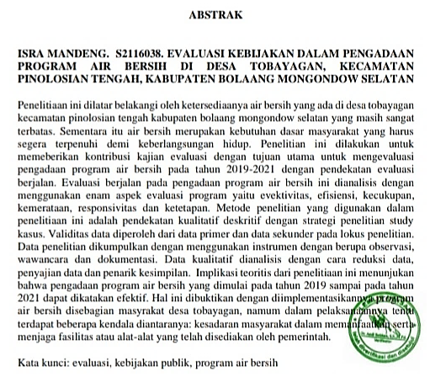

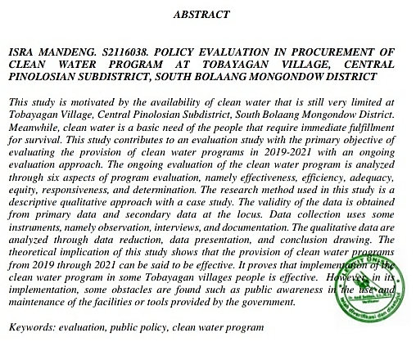

MOTTO DAN PERSEMBAHAN

“Yaa Tuhanku, Kasihilah Keduanya (Ayah dan Ibu) Sebagimana Kasih Mereka Mendidiku Waktu Kecil”.
(QS. Al-Isra 17: Ayat 24)

“Tunjukilah Kami Jalan Yang Lurus, (Yaitu) Jalan Orang-Orang Yang Telah Engkau Beri Nikmat Kepada Mereka Bukan (Jalan) Mereka Yang Dimurkai dan Bukan Mereka Yang Sesat”.
(QS. Al-Fatihah 1: Ayat 6-7)

“Allah Tidak Akan Membebani Seseorang Melainkan Sesuai Dengan Kesanggupannya”.
(QS. Al-Baqarah 2: Ayat 286)
“Dalam dekapan kasih sayang orang tuaku kulangkahkan kaki untuk meraih cita-citaku, dengan setiap sujudku aku selalu berdo’a agar diriku dapat membahagiakan kedua orang tuaku, dan kini kupersembahkan karya ini sebagi wujud dharma bhaktiku kepada: Papa dan Mama Tercinta (Maasum Mandeng dan Hasna Paku), yang dengan ihklas mendidiku, dan membesarkanku dengan penuh cucuran keringat dan air mata serta motivasi dan nasehat demi keberhasilan studiku. Untuk kaka-kakaku: Herawati Mandeng, Liana Mandeng, Haelul Mandeng, Rolan Mandeng dan Wira mawarni Mandeng yang selalu membantu dan memberi motivasi, serta keponakan-ponakan yang selalu menanti atas keberhasilanku”.

ALMAMATERKU TERCINTA
TEMPAT AKU MENGAMBAN ILMU DAN PENGALAMAN HIDUP
UNUVERSITAS ICHSAN GORONTALO
2022

KATA PENGANTAR


Segala Puja dan Puji hanya untuk Allah SWT, sang pemilik kesempurnaan, muarah segala cinta bagi insan yang senantiasa merindukannya, shalawat dan salam tak lupa saya haturkan kepada baginda Rasullullah SAW, alahamdulillah pada kesempatan ini penulis dapat menyelesaikan skripsi dengan judul “Evaluasi Kebijakan Dalam Pengadaan Program Air Bersih di Desa Tobayagan Kecamatan Pinolosian Tengah Kabupaten Bolanng Mongondow Selatan.” Skripsi ini disusun sebagai salah satu persyaratan untuk menempuah ujian sarjana pendidikan pada jurusan Ilmu Pemerintahan Fakultas Ilmu Sosial dan Ilmu Politik Universitas Ichsan Gorontalo.
Dalam penyusuan skripsi ini, penulis menyadari berbagai keterbatasan baik dalam bentuk Bahasa maupun metodologi penelitian serta hambatan lain yang dihadapi. Namum berkat Ridoh Allah SWT, Do’a Tulus dari Orang tua, Keluarga, Sahabat, Teman, Kawan dan ketabahan, ketekunan serta kerja keras yang dibarengi dengan bantuan dari semua pihak, terutama dari Dosen yang senantiasa meluangkan waktunya untuk memberikan bimbingan, petunjuk dan arahan-arahan yang bermanfaat, sehingga skripsi dalam penelitian yang penulis buat dapat diselesaikan dengan baik.
Penulis menyadari, bahwa setiap usaha untuk mencapai suatu kesuksesan akan mengalami hambatan, tangtangan serta rintangan, demikian pula yang dialami dalam penyusunan skripsi ini, namun dengan tekad, kemauan dan kerja keras dan dibarengi dengan adanya motivasi dan Do’a kedua orang tua, keluarga, rekan-rekan dan bimbingan dari bapak ibu dosen, sehingga segala hambatan, tantangan dan rintangan Alhamdulillah dapat teratasi.
Dengan kerendahan hati maka sepatutnya penulis menyampaikan penghargaan dan ucapan terimah kasih kepada yang terhormat: Bapak, Muh. Ichsan Gaffar, S.E., M.Ak.CSRS Selaku ketua yayasan pengembangan ilmu pengetahuan dan teknologi universitas ichsan Gorontalo. Bapak, Dr. Abdul Gaffar La Tjokke, M.Si., Selaku Rektor Universitas Ichsan Gorontalo. Bapak, Reza Mediansyah, S.Sos., M.Si selaku wakil Rektor III universitas Ichsan Gorontalo. Bapak, Dr. Arman S.Sos., M.Si., Selaku Dekan Fakultas Ilmu Sosial dan Ilmu Politik sekaligus Pembimbing satu (1). Bapak, Marten Nusi S.Ip., M.Ap Selaku Wakil Dekan 1 (satu) Fakultas Ilmu Sosial dan Ilmu Politik. Ibu, Dwi Ratnasari S.Ik.,M.IKom Sealaku Wakil Dekan 2 (dua) Fakultas Ilmu Sosial dan Ilmu Politik. Bapak, Ramansyah S.Sos. M.I.Kom Sealaku Wakil Dekan III Fakultas Ilmu Sosial dan Ilmu Politik. Ibu Darmawaty Abd. Razak, S.Ip., M.Ap., Selaku Ketua Program Studi Ilmu Pemerintahan. Ibu, Minarni Tolapa S.Sos., M.Si., Selaku Ketua Program Studi Ilmu Komunikasi. Bapak, Hasan Bau S.E. M.Si Selaku Pembimbing 2 (dua). Bapak/Ibu Dosen Fakultas Ilmu Sosial dan Ilmu Politik Universitas Ichsan Gorontalo, Serta seluruh Staf baik dari Faklutas maupun Universitas. Kedua orang tuaku yang tercinta dengan ihklas memberikan nasehat dan do’a sehingga penulis mampu menyelesaikan skripsi ini dengan baik.
Akhrinya kepada semua pihak yang penulis tidak dapat sebutkan satu persatu, kiranya dapat memaafkan segala kehilafan dan kesalahan selama ini, serta bantuan dan segala dorongan dari semua pihak tak dapat penulis balas, hanya do’a yang selalu kuucapkan, semoga kebaikan dari semua pihak dibalas setimpal oleh yang Tuhan Maha Kuasa. Amin


Gorontalo, 13 Juni 2022
Penulis,

ISRA MANDENG
NIM: S.21.16.038

DAFTAR ISI

HALAMAN JUDUL i
LEMBAR PERSETUJUAN PEMBIMBING ii
LEMBAR PENGESAHAN PENGUJI iii
PERNYATAAN iv
ABSTRAK v
ABSTRACK vi
MOTTO DAN PERSEMBAHAN vii
KATA PENGANTAR viii
DAFTAR ISI xi
DAFTAR GAMBAR xiv
DAFTAR TABEL xvi
DAFTAR LAMPIRAN xvii
BAB I PENDAHULUAN 1
1.1 Latar Belakang 1
1.2 Rumusan Masalah 4
1.3 Tujuan Penelitian 4
1.3 Manfaat Penelitian 4
BAB II KAJIAN PUSTAKA 6
2.1 Pengertian Evaluasi 6
2.2 Evaluasi Dalam Analisi Kebijakan 7
2.2.1 Sifat Evaluasi 7
2.2.2 Fungsi Evaluasi 8
2.2.3 Kriteria Evaluasi Kebijakan 9
2.3 Pendekatan Terhadap Evaluasi 10
2.3.1 Evaluasi Semu 10
2.3.2 Evaluasi Formal 10
2.3.3 Variasi Evaluasi Formal 11
2.3.4 Evaluasi Keputusan Teoritis 11
2.4 Kebijakan 12
2.4.1 Pengertian Kebijakan 12
2.4.2 Implementasi Kebijakan 13
2.5 Pengertian Desa 15
2.6 Konsep Pemerintah dan Pemerintahan Desa 17
2.6.1 Pengertian Pemerintah 17
2.6.2 Pengertian Pemerintahan Desa 18
2.7 Pengertian Air Bersih 19
2.8 Kerangka Pemikiran 20
2.9 Identitas Informan dan Definisi Pertanyaan 22
BAB III METODE PENELITIAN 25
3.1 Objek Dan Waktu Penelitian 25
3.2 Metode Penelitian 25
3.3 Fokus Penelitian 25
3.4 Jenis dan Sumber Data 26
3.4.1 Sumber Data Primer 26
3.4.2 Sumber Data Sekunder. 26
3.5 Teknik Pengumpulan Data 27
3.5.1 Observasi 27
3.5.2 Wawancara 27
3.5.3 Dokumentasi 28
3.6 Teknik Analisis Data 28
BAB IV HASIL PENELITIAN DAN PEMBAHASAN 30
4.1 Gambaran Umum Desa Tobayagan 30
4.1.1 Sejarah Desa 30
4.1.2 Kondisi Desa 31
4.1.3 Kondisi Demografi 33
4.1.4 Kondisi Kelembagaan Desa 34
4.2 Evaluasi Kebijkan dalam Pengadaan Program Air Bersih di Desa Tobayagan
Kecamatan Pinolosian Tengah Kabupaten Bolaang Mongondow Seltan 52
4.2.1 Hasil 53
4.2.2 Pembahasan 71
BAB V PENUTUP 75
5.1 Kesimpulan 75
5.2 Saran 75
DAFAR PUSTAKA 77

DAFTAR GAMBAR

Gambar: 1.1 Kerangka Pemikiran……………………………………………......21
Gambar: 1.2 Susunan Organisasi Pemerintah Desa Tobayagan…………………35
Gambar: 1.3 Susunan Organisasi Badan Permusyawaratan Desa Tobayagan......52
Gambra: 1.4 Hasil Wawancara Dengan Bapak H.B, Selaku Sekretaris Desa Tobayagan,, 14 Februari 2022. Sumber: Dokumentasi Pribadi Peneliti.............................................................................................55
Gambra: 1.5 Hasil Wawancara Dengan Bapak J.L, Selaku Masyarakat, 10 Februari 2021. Sumber: Dokumentasi Pribadi Peneliti...................56
Gambra: 1.6 Hasil Wawancara Dengan Ibu Y.M, Selaku Kaur Umum dan Perncanaan 16 Februari 2022. Sumber: Dokumentasi Pribadi Peneliti…….....................................................................................57
Gambra: 1.7 Hasil Wawancara Dengan Bapak H.B, Selaku Sekretaris Desa Tobayagan,, 14 Februari 2022. Sumber: Dokumentasi Pribadi Peneliti.............................................................................................58
Gambra: 1.8 Hasil Wawancara Dengan Ibu Y.M, Selaku Kaur Umum dan Perncanaan 16 Februari 2022. Sumber: Dokumentasi Pribadi Peneliti…….....................................................................................59
Gambra: 1.9 Hasil Wawancara Dengan Bapak K.V, Selaku Masyarakat, 10 Februari 2021. Sumber: Dokumentasi Pribadi Peneliti...................60
Gambra: 1.10 Hasil Wawancara Dengan Bapak H.M, Selaku Masyarakat, 10 Februari 2021. Sumber: Dokumentasi Pribadi Peneliti...................61
Gambra: 1.11 Hasil Wawancara Dengan Bapak H.B, Selaku Sekretaris Desa Tobayagan,, 14 Februari 2022. Sumber: Dokumentasi Pribadi Peneliti.............................................................................................62
Gambra: 1.12 Hasil Wawancara Dengan Ibu Y.M, Selaku Kaur Umum dan Perncanaan 16 Februari 2022. Sumber: Dokumentasi Pribadi Peneliti…….....................................................................................63
Gambra: 1.13 Hasil Wawancara Dengan Bapak H.B, Selaku Sekretaris Desa Tobayagan,, 14 Februari 2022. Sumber: Dokumentasi Pribadi Peneliti.............................................................................................64
Gambra: 1.14 Hasil Wawancara Dengan Ibu Y.M, Selaku Kaur Umum dan Perncanaan 16 Februari 2022. Sumber: Dokumentasi Pribadi Peneliti…….....................................................................................65
Gambra: 1.15 Hasil Wawancara Dengan Bapak J.L, Selaku Masyarakat, 10 Februari 2021. Sumber: Dokumentasi Pribadi Peneliti....................66
Gambra: 1.16 Hasil Wawancara Dengan Ibu Y.M, Selaku Kaur Umum dan Perncanaan 16 Februari 2022. Sumber: Dokumentasi Pribadi Peneliti……......................................................................................67
Gambra: 1.17 Hasil Wawancara Dengan Bapak K.V, Selaku Masyarakat, 10 Februari 2021. Sumber: Dokumentasi Pribadi Peneliti....................68
Gambra: 1.18 Hasil Wawancara Dengan Bapak H.B, Selaku Sekretaris Desa Tobayagan,, 14 Februari 2022. Sumber: Dokumentasi Pribadi Peneliti..............................................................................................69
Gambra: 1.19 Hasil Wawancara Dengan Ibu Y.M, Selaku Kaur Umum dan Perncanaan 16 Februari 2022. Sumber: Dokumentasi Pribadi Peneliti……......................................................................................70
Gambra: 1.20 Hasil Wawancara Dengan Bapak K.V, Selaku Masyarakat, 10 Februari 2021. Sumber: Dokumentasi Pribadi Peneliti....................70
Gambar: 1.21 Proses Pengadaan Program Air Bersih……..…………………….79

DAFTAR TABEL

Tabel: 1.1 Luas Wilayah Desa.............................................................................32
Tabel: 1.2 Daftar Jumlah Penduduk…………………………………………….33
Tabel: 1.3 Daftar Jumlah Kepala Kluarga……………………………………....34
Tabel: 1.4 Daftar Nama-nanma Sangadi dan Perangkat Desa…………………..35
Tabel: 1.5 Daftar Nama-nama Anggota BPD Desa Tobayagan………………...52

BAB I

PENDAHULUAN

  - Latar Belakang
Prabowo, (2013) Desa merupakan ruang teritori terkecil di Indonesia yang memilki kompleksitas persoalan sosial ekonomi. Desa adalah basis evidensial untuk mengidentifikasi berbagai problematiaka pembangunan. Apabila permasalaan sosial ekonomi di perdesaan dapat teratasi, maka sebagian besar tantangan pembangunan di Indonesia akan terselesaikan, (Iskandar, p. 19). Artinya akar persoalan pembangunan di Indonesia ada di Desa.
Faktanya, dalam banyak momentum, baik dalam aspek sosial dan ekonomi, desa membuktikan sebagai entitas sosial yang paling tangguh, paling kuat bertahan dari krisis, begitu pula desa memiliki ketahanan sosial ekonomi yang lebih kuat dari pada kota. Olehnya kerena itu, bukan hal yang luar biasa apabila kebijakan pembangunan Indonesia dipusatkan di Desa. Karena, desa merupakan kekuatan Indonesia, desa menjadi penyangga kehidupan sosial ekonomi Indonesia, dan desa merupakan pembentuk Indonesia, (Iskandar, p. 20)
Kebutuhuan akan sumber daya air mempunyai peran yang sangat urgen bagi pertumbuhan dan perkembangan ekonomi kehidupan masyarakat di desa. Air adalah kebutuhan penting dalam latihan manusia sehari-hari yang berbeda. Misalnya, minum, memasak, mencuci, mencuci dan desinfeksi, air juga diperlukan dalam jumlah besar untuk mengatasi masalah keuangan dan latihan sosial, seperti industri, klinik darurat, penginapan, pertukaran, pelatihan (sekolah) dan tempat kerja, (Suprihatin, hal.1)
Secara spesifik, pengelolaan sumber daya air diatur dalam undang-undang Nomor. 7 tahun 2004 Tentang sumber daya air yang berbunyi “sumber daya air dikelola secarah menyeluruh, terpadu dan berwawasan lingkungan hidup dengan tujuan mewujudkan pemanfaatan sumber daya air yang berkelanjutan untuk sebesar-besar kemakmuran rakyat” (pasal 3) dan sumber daya air mempunyai fungsi sosial lingkungan hidup, dan ekonomi yang diselenggarakan dan diwujudkan secara selaras, (Sabara, pp. 2-3)
Dari penjelasan Undang-undang diatas memiliki keterkaitan dengan fenomena yang terjadi dalam pengadaan air bersi di desa tobayagan. Indikasi dari undang-undang tersebut memiliki berbagi kendala dalam mengimplementasikannya, dikarenakan Pengelolaan air bersih yang dilaksanakan oleh pemerintah desa tobayagan sampai dengan pada saat penggunaannya sampai sekarng ini masih belum sesui harapan masyarakat. Hal ini dapat dibuktikan dengan belum secarah mnyeluruh masyarakat desa yang dapat merasakan pelayanan air bersih.
Pengadaan program air bersih oleh pemerintah di desa tobayagan yang kurang lebih dilaksanakan pada tahun 2019 nampak tidak ada upaya perawatan, hal ini dapat dilahat dari saluran-saluran yang bocor dan kran yang tdak bisa ditutup kembali (rusak) sehingga membuat air terbuang percuma. Serta masih adanya sebagain masyarakat atau wilayah dusun lain yang masih belum tersalurkan air. Dilihat diri sisi fenomena yang terjadi jelas mengindikasikan bahwa sikap atau disposisi pemerintah dari pelayanan kebijkan pengelolaan air bersih patut untuk dipertanyakan.
Di lain sisi terkait dengan fenomena yang terjadi mememiliki tertkaitan dengan implementor yang melakukan pelaksanaan program air bersih, mengingat adanya masyarakat lain yang belum tersalurkan air bersi tersbut dalam pelakasaannya tidak sesuai dengan apa yang menjadi rancangan awal dalam pelaksaaan program tersebut. Fenomena-fenomena yang terjadai seperti yang dijelaskan diatas merupakan gambaran umum bagi pemerintah desa untuk mengambil kebijakan agar yang menjadi permaslahan dalam masyarakat yang menginginkan air bersih tersebut mampu teratasi dan bisa digunakan dan dirasakan oleh masyarakat desa secara bersama. Pengambilan kebijakan oleh pemerintah desa adalah jalan alternative untuk menyelesai akar permasalahan dalam pengelolaan air bersih tersebut, dikarenakan Kebijakan merupakan pencaapiaan tujuan dengan menentukan petunjuk yang harus diikuti, sehingga menjamin konsistensi tujuan dan untuk menghindari keputusan yang berwawasan sempit dan berdasarkan kelayakan, (Steiner, p. 22)
Berdasarkan hasil identifikasi awal yang dilaksanakan ditemukan bahwa selama ini pegadaan air bersih yang dilakukan belumlah termanajemen dengan baik atau belum mampu dilaksanakan sebgaimana tujuan dari program tersebut. Hal ini tidak sesuai dengan yang diharapakan karena tidak semua masyarakat desa bisa menikmati air bersih terutama masyarakat yang berada di Dusun 1 dan dusun 4. Keluhan masyarakat karena air yang tidak sesui harapan dapat beimplikasi pada kesalahpahaman antar warga dan pengelolaannya. Kesalahpahaman ini terjadi dikarenakan masih kurang penyediaan air bersih dari kebutuhan. Berdasarkan uraiaan permasalahan diatas penulis tertarik untuk melakukan penelitian dengan menganalisis judul. “Evaluasi Kebijakan Dalam Pengadaan Program Air Bersih, Di Desa Tobayagan Kecamatan Pinolosian Tengah Kabupaten Bolaang Mongondow Selatan”

Rumusan Masalah

Berdasarkan latar belakang yang telah diuraikan diatas, maka yang menjadi rumusan masalah dalam penelitian ini adalah Bagaimanakah Evaluasi Kebijakan Dalam Pengadaan Program Air Bersih di Desa Tobayagan Kecamatan Pinolosian Tengah Kabupaten Bolang Mongondow Selatan?

Tujuan Penelitian

Adapun yang menjadi tujuan penelitian ini adalah untuk mengetahui bagaimana Evaluasi kebijakan Dalam Pengadaan Program Air Bersih di desa tobayagan keamatan pinolosian tengah kabupaten bolaang mongondow selatan.

Manfaat Penelitian

Dengan mengetahui tujuan penelitian, maka dapat diambil manfaat baik secara teoritis maupun secara praktis yaitu:
- Secara Teoritis
Penelitian ini diharapkan dapat memberikan sumbangsi ilmu dan digunakan sebagai bahan pembanding bagi pemerintah desa untuk meningkatkan kesejahteraan masyarakat secara bersama terkhusus pada bidang pembangunan program Air Bersih.
- Secara Praktis
Penelitian ini diharapkan dapat mendorong pemerintah dan masyarakat dalam kegiatan pembangunan program air bersih mampu bekerja dan merawat agar lebih memberikan dampak positif terhadap kehidupan bermasyarak.

BAB II

KAJIAN PUSTAKA

2.1 Pengertian Evaluasi

Evaluasi Secara etimologi berasal dari Bahasa ingrris “evealuation” yang berarti penilaiaan atau penaksisiran. Sedangkan secara terminology evaluasi merupakan kegiatan yang terencana untuk mengetahui keadaan sesuatu objeck dengan menggunakan instrument dan hasilnya dibandingkan dengan tolak ukur utuk memperoleh kesimpulan, (Thoha, 2003: 1).
Scriven (1967) dan Glas (1969) menyatakan evaluasi adalah upaya untuk mengetahui manfaat atau kegunaan suatu program, kegiatan, dan sebagainya. Eiser (1976) evaluasi adalah memutuskan suatu program secara kritis menggunakan jasa keahlian. Parlet dan Hamilton (1976) evaluasi adalah kegitan menggambarkan dan menginterprestasikan konteks yang lebih luas di mana program berfungsi (Suryadi, p. 10).
Wirawan (2011: 8-9) berpendapat bahwa salah satu tujuan penilaian adalah mengumpulkan data, mengukur pelaksanaan, dan mensurvei keunggulan objek penilaian yang dihubungkan dengan penanda, sasaran, atau prinsip dalam objek penilaian. Dari perbedaan perasaan tersebut di atas, cenderung diduga bahwa penilaian adalah suatu tindakan yang disusun untuk mengetahui keadaan suatu butir soal dengan menggunakan instrumen yang berkaitan dengan penanda, tujuan, dan manfaat dari pasal penilaian atau dalam hal apapun, menyampaikan data tentang penilaian dengan mitra. Obyek eksplorasi ini adalah pengembangan program air bersih di desa Tobayagan yang hampir selesai pada tahun 2019. Sehingga penulis menganggap bahwa evaluasi merupakan cara yang tepat untuk mengetahui sejauh mana tercapainya pengadaan program air bersih di desa tobayagan kecamatan pinolosian tengah kabupaten bolaang mongondow selatan.
Evaluasi merupakan sebuah pengetahuan yang relavan dengan kebijkan tentang ketidak sesuiaan antar kinerja kebijkan yang diharapkan dengan yang benar-benar dihasilkan, (Dunn, p. 28)

2.2 Evaluasi Dalam Analisi Kebijakan

Sifat Evaluasi

Gambaran utama evaluasi adalah bahwa evaluasi menghasilkan tuntutan-tuntutan yang bersifat evakuatif. Olehnya evaluasi mempunyai sejumlah karakteristik yang membedakaanya dari metode-motode analisi kebijakan lainnya:
- Konsentrasi yang layak. Francis G. Caro (1971) penilaian tidak persis sama dengan mengamati, yang berpusat di sekitar mengevaluasi kebutuhan atau nilai dari suatu strategi atau program. Penilaian pada dasarnya adalah upaya untuk memutuskan manfaat sosial atau penggunaan strategi atau program, dan di samping upaya untuk mengumpulkan data tentang konsekuensi dari kegiatan strategi langsung, dengan alasan bahwa kepastian tujuan dan sasaran strategi dapat terus-menerus dicapai. , penilaian menggabungkan teknik untuk menilai tujuan dan sasaran itu sendiri.
- Realitas harga diri asosiasi. Permintaan penilaian bergantung pada "realitas" dan "nilai". Untuk menjamin bahwa suatu strategi atau program tertentu telah mencapai tingkat eksekusi yang tinggi (atau rendah) tidak hanya memerlukan bahwa hasil strategi itu penting bagi orang-orang tertentu, pertemuan-pertemuan atau seluruh tatanan sosial; Untuk mengungkapkan hal ini, harus didukung dengan bukti bahwa hasil strategi benar-benar merupakan hasil dari langkah-langkah yang dilakukan untuk mengatasi masalah tertentu. Oleh karena itu, pengecekan merupakan prasyarat untuk penilaian.
- Arah Sekarang dan Masa Lalu. Kasus evaluatif, yang bertentangan dengan penegakan klaim, ditujukan untuk hasil sekarang dan sebelumnya, bukan hasil di masa mendatang. Penilaian adalah peninjauan dan setelah langkah dilakukan. Saran, yang juga mencakup premis yang layak, direncanakan dan dibuat sebelum tindakan dimulai.
- Dualitas Nilai. Kualitas yang mendasari permintaan penilaian memiliki kualitas ganda, karena dipandang sebagai tujuan dan metode. Penilaian setara dengan saran sejauh hal itu mengkhawatirkan kualitas yang ada (misalnya, kesejahteraan) dapat dilihat sebagai alami (mendasar untuk dirinya sendiri) atau asing (penting karena mempengaruhi tujuan yang berbeda). Nilai berkali-kali diatur dalam urutan yang mencerminkan signifikansi keseluruhan dan sering kali ketergantungan di antara tujuan dan target
    - Fungsi Evaluasi
Evaluasi memiliki berbagai kapasitas mendasar dalam penyusunan analisis kebijakan (Dunn, hlm. 610) khususnya:

Evaluasi memberikan data yang sah dan dapat diandalkan dalam hal pelaksanaan strategi, khususnya seberapa jauh kebutuhan, nilai, dan pintu terbuka yang menakjubkan telah dicapai melalui kegiatan terbuka.

Evaluasi menambah penjelasan dan analisis kualitas yang mendasari pilihan tujuan dan sasaran.

Evaluasi menambah pemanfaatan strategi pemeriksaan pendekatan lain, termasuk rencana masalah dan proposal.

2.2.3 Kriteria Evaluasi Kebijakan

(Dunn, p. 610) Membagikan Kriteria Evaluasi Kebijakan dalam Enam (6) aspek, yaitu:
- Efektifitas
Apakah hasil dalam pengadaan program air bersih telah tercapai?
- Efiseiensi
Berapa banyak usaha yang diharapkan dalam pengadaan program air bersih untuk mencapai hasil yang diinginkan?
- Kecukupan (kecukupan)
Seberapa jauh pencapaian hasil yang ideal menangani masalah dalam pengadaan program air bersih tersebut?
- kemerataan
Apakah penyaluran pengadaan program air bersih disebarluaskan secara merata di antara berbagai kebtuhan masyarakat.
- Responsivitas
Apakah hasil dalam pengadaan program air bersih penataannya memenuhi kebutuhan, preperensi, atau nilai kelompok-kelompok tertentu?
- Ketetapan
Apakah hasil yang ideal (objektif) dari pengadaan program air bersih benar-benar membantu atau penting.

2.3 Pendekatan Terhadap Evaluasi

2.3.1 Evaluasi Semu

Evaluasi semu adalah metodologi yang menggunakan strategi yang mencerahkan untuk menyampaikan data yang substansial dan dapat diandalkan tentang hasil strategi, tanpa mencoba untuk meneliti keuntungan atau nilai dari hasil ini kepada orang-orang, pertemuan, atau masyarakat pada umumnya.

2.3.2 Evaluasi Formal

Evaluasi formal adalah metodologi yang menggunakan teknik memukau untuk menyampaikan data yang sah dan dapat diandalkan tentang hasil strategi namun menilai hasil ini berdasarkan target program pengaturan yang telah dinyatakan secara resmi oleh produsen strategi dan manajer program. Salah satu jenis utama dari evaluasi formal adalah penilaian sumatif yang menggabungkan upaya untuk menyaring pencapaian tujuan formal dan fokus setelah strategi atau program dijalankan untuk jangka waktu tertentu. Penilaian sumatif dilakukan untuk mensurvei item dan proyek pengaturan publik yang stabil tanpa henti. Kemudian lagi, penilaian perkembangan menggabungkan upaya untuk menyaring pencapaian tujuan dan target formal secara terus-menerus.

2.3.3 Variasi Evaluasi Formal

Peter H. Rossi dan Senja R. Wright (1977), Evaluasi formal mengacu pada latihan penilaian atau latihan yang secara tegas dibuat untuk melayani kebutuhan sehari-hari staf program. Penilaian kemajuan sangat membantu untuk mengarahkan staf dari kekurangan awal atau kekecewaan proyek yang mengejutkan dan untuk menemukan kesesuaian kegiatan mereka yang bertanggung jawab untuk tugas mereka (Dunn, hal. 615)

Penilaian formatif, karena perkembangan dan menggabungkan kontrol langsung, dapat digunakan untuk secara langsung menyesuaikan pertemuan baru yang diperoleh melalui kontrol informasi dan faktor interaksi yang teratur.

Penilaian proses peninjauan menggabungkan pengamatan program dan penilaian setelah program dilakukan untuk jangka waktu tertentu.

Penilaian percobaan menggabungkan pemeriksaan dan penilaian hasil di bawah keadaan komando langsung atas info dan siklus strategi.

Tinjauan penilaian hasil juga mencakup pengamatan dan penilaian hasil namun tidak disertai dengan perintah langsung atas input dan proses strategi yang terkendali.
    - Evaluasi Keputusan Teoritis
Evaluasi keputusan teoritis adalah pendekatan yang menggunakan metode-metode deskriptif untuk menghasilkan informasi yang dapat dipertanggug jawabkan dan valid mengenai hasil-hasil kebijkan yang secara eksplisit dunikai oleh berbagai macam pelaku kejikan. Carol H. Weiss (1972) Evaluasi keputusan teoritis merupakan cara untuk mengatasi beberapa kekurangan dari evaluasi semu dan evaluasi formal, diantaranya: Pertama, kurang dan tidak dimanfaatkannya informasi kinerja. Kedua, adanya Ambiguitas kinerja tujuan. Ketiga, adanya tujuan-tujuan yang saling bertentangan.
2.4 Kebijakan
2.4.1 Pengertian Kebijakan
Secara Etimologis, “Kebijakan” merupakan interpretasi dari kata (policy). Strategi juga dapat berupa pengembangan ide dan aturan yang menjadi garis dalam melakukan tugas, inisiatif, dan pendekatan untuk bertindak. Pendekatan dapat berupa pilihan-pilihan yang dicurigai secara hati-hati dan hati-hati oleh pimpinan puncak dan bukan merupakan latihan membosankan yang normal dan dimodifikasi atau dikaitkan dengan prinsip-prinsip pilihan. Dalam Rujukan Kata Besar Bahasa Indonesia, kebijakan dicirikan sebagai perkembangan gagasan dan aturan yang menjadi tata letak dan landasan rencana dalam pelaksanaan suatu tugas, prakarsa, dan pendekatan bertindak (tentang pemerintah, perkumpulan dan daerah rahasia serta rakyat); penegasan tentang standar, sasaran, standar, dan aturan untuk dewan yang mengejar sasaran.
Edi Suharto (2008:7) menjelaskan bahwa kebijakan merupakan suatu ketetapan yang memuat prinsip-prinsip dalam mengarahkan cara bertindak yang dibuat secara terencana dan konsisten sehingga dapat mencapai tujuan tertentu (Sobirin, 2017, p. 3). Dengan kata lain kebijakan merupakan sebuah ketetapan yang berlaku yang dicirikan oleh perilaku yang konsisten dan berulang, baik oleh yang membuatnya maupun mereka yang mentaatinya.
Kemudian, pada saat itu, apa yang disampaikan oleh Carl Friedrich bahwa kebjakan adalah suatu kegiatan yang mendorong tujuan yang diusulkan oleh individu, perkumpulan atau pemerintah dalam suatu iklim mengenai hambatan tertentu sambil mencari peluang untuk mencapai tujuan atau memahami tujuan normal (Suharno, 2013). ).
Dari berbagai pendapat diatas peneliti berkesimpulan “Kebijak merupakan suatu esensi yang mutlak dimana harus dilakukan oleh oktor pelaksana atau yang mentaatinya dalam mencapai keberhasilan atau tujuan yang diinginkan”.

Implementasi Kebijakan

George C. Edwards mengajukan empat faktor yang mempengaruhi keberhasilan implementasi kebijakan (Suharno, 2013, p. 170) yaitu:
- Komunikasi: untuk menjamin keberhasilan implementasi kebijakan, oktor pelaksana harus mengetahui betul apa yang harus dilakukannya berkaitan dengan pelaksana kebijakan tersebut.
- Sumber Daya: hasil eksekusi strategi diselesaikan dengan kejelasan data, namun ditambah dengan aset yang diklaim oleh praktisi. Tanpa aset yang cukup, tentunya eksekusi strategi tidak akan berjalan dengan ideal.
- Disposisi: disposisi yang disinggung di sini terkait dengan orang dan atribut yang digerakkan oleh praktisi, misalnya, tanggung jawab, dapat dipercaya, sifat berbasis suara, dll. Sikap praktisi merupakan salah satu faktor penting dalam pelaksanaan pendekatan.
- Struktur Birokrasi: birokrasi merupakan struktur organisasi yang bertugas untuk mengimplementasikan kebijakan memiliki pengaruh yang signifikan terhadap implementasi kebujakan. Struktur organisasi birokrasi juga harus dirancang sedemikian rupa untuk menghindari prosedur yang terlalu panjang dan berbelit-belit serta tentunya untuk memudahkan pengawasan.
Menurut Donal S. van Meter dan Carl E. van Horn ada lima variable yang mempengaruhi keberhasilan implementasi kebijakan, (Suharno, 2013, p. 176) yaitu:
- Standar dan sasaran kebijakan, harus jelas dan terukur karena ketidakjelasa standar dan sasaran kebijakan berpotensi untuk menimbulkan multiinterpretasi yang pada akhirnya akan berimplikasi pada sulitnya implementasi kebijkan.
- Sumber daya. Implementasi kebijkan perlu dukungan sumber daya yang memadai, baik sumber daya manusia maupun sumber daya non-manusia.
- Hubungan antrorganisasi. Jalinan hubuungan kerjasama yang sinergis diperlukan anatar instansi terkait untuk mendukung keberhasilan implementasi kebijkan.
- Karakteristik agen pelaksana. Yang dimaksud dengan karakteristik agen pelaksana adalah struktur birikrasi, norma-norma, dan pola-pola hubungan yang trjadi dalam birokrasi, yang semuanya itu akan mempengaruhi implementasi kebijakan.
- Kondisi social, politik, dan ekonomi. Variable ini mencakaup sumber daya ekonomi lingkungan yanag dapat mendukakung keberhasilan implementasi kebijakan; sejauh mana kelompok-kelompok kepentingan memberikan dukungan bagi implementasi kebijakan; karakteristik para partisipan, yakni mendukung atau menolak; dan apakah elite politik mendudkung implementasi kebijakan.

2.5. Pengertian Desa

Secara etimologi kata desa berasal dari Bahasa Sansekerta, “dhesi” yang berarti Tanah Air, tanah asal, atau tanah kelahiran. Sementara dalam Kamus Besar Bahasa Indonesia (KBBI) Desa adalah suatu kesatuan wilyah yang dihuni oleh sejumlah keluarga dan masyarakat yang mempunyai sitem pemerintahan sendiri yang dikepalai oleh seorang kepala desa.
Desa atau udik menurut definisi “universal”, merupakan sebuah aglomerasi pemukiman di area pedesaan (rural). Di Indonesia, istilah desa ialah pembagian wilayah administratif dibawah kecamatan, yang dipimpin oleh kepala desa. Bintarto (1984) mendefiinisikan Desa merupakan perwujudan atau kesatuan geografis, social, ekonomi, politik, serta kultural yang terdapat disuatu daerah dalam hubungan dan dampaknya yang sesuai dengan wilayah yang berbeda. Sutarjo Kartohadikusumo (2002), juga memaknai bahwa kota sebagai kesatuan yang sah tempat tinggal orang-orang yang memenuhi syarat untuk mengurus keluarganya sendiri adalah pemerintahan yang paling minimal di bawah kecamatan (Bawono, 2019, hlm. 2)
Definisi Desa secar lebih lengkap diungkapkan oleh Landis (1948), yang menyebutkan bahwa Desa adalah suatu wilayah yang jumlah penduduknya kurang dari 2.500 jiwa dengan ciri-ciri, (Bawono, 2019, p. 2) yaitu sebagi berikut:
- Memiliki aktivitas publik yang saling mengenal antara sejumlah besar jiwa
- Ada asosiasi kecenderungan yang sama tentang kebangsaan dengan adat-istiadat
- Pendekatan yang paling terkenal untuk melanjutkan pekerjaan (ekonomi) adalah agraris atau pedesaan, yang secara nyata dipengaruhi oleh keadaan biasa yang meliputi, seperti lingkungan, keadaan normal, aset tetap, sedangkan pekerjaan non-hortikultura adalah paruh waktu.
Menurut Zakaria (2000) Desa sebagai wilayah yang mempunyai suatu organisasi pemerintahan dengan serangkaian peraturan-peraturan yang ditetapkan sendiri atau kelompok yang hidup bersama berada di bawah pimpinan kepala desa yang dipilih sendiri. Wilayah perdesaan diartikan sebgai wilayah dengan penduduk yang kegiatan utamanya adalah pertaniaan, termasuk pengelolaan potensi Sumber Daya Alam, dengan susunan fungsi wilayah sebagai pemukiman perdesaan, kegiatan ekonomi, pelayaan sosial dan jasa pemerintah (Prayitno, 2018, p. 3)
Pengertian desa menurut Undang-undang Republik Indonesia Nomor 6 Tahun 2014 tentang desa, khususnya pasal 1, ayat (1) dinyatakan bahwa, Desa adalah desa dan desa adat atau yang disebut nama lain, selanjurnya yang disebut desa adalah kesatuan masyarakat hukum yang memiliki. batas wilyah yang berwenang utuk mengatur dan mengurus urusan pemerintahan, kepentingan masyarakat setempat berdasarkan prakarsa masyarakat, hak asal usul, atau hak tradisional yang diakui dihormati dalam system pemerintahan negara kesatuan republik indonesia.
Berdasarkan beberapa pengertian diatas maka dapat disimpulakan bahwa desa merupakan suatu wilayah terendah yang dihuni oleh sejumlah keluarga yang saling kenal mengenal satu sama lain untuk menyelenggarakan rumah tangganya dengan dipimpin oleh kepala desa yang dipilih, guna untuk menjadikan desa lebih berkemajuan.

2.6 Konsep Pemerintah dan Pemerintahan Desa

2.6.1 Pengertian Pemerintah

Surbakti (2002) Pemerintah merupakan struktur politik kongrit yang paling utama dalam pengelolaan negara. Kata Pemerintah secara etimologi berasal dari kata Yunani, “kubernan” atau nahkoda kapal. Yang artinya, menatap kedepan (Rahman, 2018, p. 2). Bagi Plato pemerintahan adalah proses mengarahkan pemimpin-pemimpin politik untuk bertindak sebagai pengemudi. Menurut David Apter pemerintah adalah sekumpulan khusus dari individu-individu yang telah menetapkan tanggungjawab dalam mempertahankan atau mengadaptasi sistem dimana mereka menjadi bagiannya. Menjalankan tanggung jawab dengan membuat pilihan-pilihan yang mengikat para anggotanya (Haboddin, 2015, p. 2)
Adam Kuper dan Jessica Kuper dalam Eksiologi Ilmu-Ilmu Sosial, merumuskan istilah pemerintah dalam empat pengertian:
    - Pemerintah menyinggung proses otoritas publik, khususnya aktivitas kekuatan oleh para spesialis.
    - Istilah ini juga dapat digunakan untuk menunjukkan adanya siklus yang sebenarnya, dengan keadaan adanya permintaan.
    - Pemerintah sering menyiratkan individu yang mengisi tempat-tempat penting dan berpengaruh di mata publik atau yayasan, yang berarti tempat kerja atau posisi di pemerintahan.
    - Istilah ini juga dapat merujuk pada struktur, strategi atau susunan pemerintahan pada masyarakat umum, khususnya pembinaan dan kepengurusan organisasi penunjang wajib pajak serta hubungan antara yang diwakili dan yang diwakili.
Dari definisi di atas dapat disimpulakan bahwa pemerintah adalah seseorang atau lembaga organisasi yang memiliki otoritas terpenting dalam menjalankan atau melaksanakan kekuasaan menurut tata aturan yang berlaku.

2.6.2 Pengertian Pemerintahan Desa

Pemerintah desa atau disebut juga pemdes adalah lembaga pemerintah yang bertugas mengelola wilayah tingkat desa. Lembaga ini diatur melalui Peraturan Pemerintah N0. 72 Tahun 2005 tentang pemrintah desa yang diterbitkan untuk melaksanakan ketentuan pasal 216 ayat (1) Undang-undang Nomor 32 Tahun 2004 Tentang Pemerintah Daerah. Pemimpin pemerintah desa, seperti tertuang dalam paragraph 2 pasal 14 ayat (1), adalah kepala desa yang bertugas menyelenggarakan urusan pemerintahan, pembangunan, dan kemasyarakatan.
Pemerintah desa adalah kepala desa atau disebut dengan nama lain, yang di bantu perangkat desa sebagai unsur penyelenggara pemerintah desa. Dalam Undang-undang Nomor 6 Tahun 2014 tentang desa secara eksplisit memberikan tugas pada pemerintah desa yaitu penyelenggara pemerintahan, pelaksaan pembangunan, pembinaan kemasyarakatan, dan pemberdayaan masyrakat yang berdasarkan Pancasila, Undang-undang Dasar Negara Kesatuan Republik Indonesia Tahun 1945, dan Bhineka Tunggal Ika. Dengan tujuan dasar untuk melindungi segenap bangsa Indonesia dan seluruh tumpah darah Indonesia, memajukan kesejahteraan umum, mencerdaskan kehidupan bangsa, dan ikut melaksanakan ketertiban dunia yang berdasarkan, perdamaiaan abadi, dan keadilan social.

2.7 Pengertian Air Bersih

Air merupakan sumber alam yang sangat penting di dunia, karena tanpa air kehidupan tidak dapat berlangsung. Menurut (Suprihatin, p. 1) Air merupakan kebutuhan pokok pada berbagai aktivitas keseharian manusia. Seperti kebutuhan minum, memasak, mencuci, mandi dan sanitasi. Sedangkan menurut (Mardhia, p. 2) Air adalah komponen yang sangat dibutuhkan oleh tubuh manusia agar berbagai system yang terdapat dalam tubuh dapat bekerja secara optimal.
Penyediaan air bersih merupakan salah satu program solusi dan nyata pmerintah. Dengan bertujuan meningkatkan derajat masyarakat hidup bersih dan sehat, dengan meningkatkan akses air bersih yang berkelanjutan. Program perencanaan pembangunan desa tidak terlepas dari konteks perencanaan ditingkat kabupaten karena kedudukan desa dalam konteks yang lebih luas (sosial ekonomi, akses pasar dan politik) harus melihat keterkaitan antar desa. Desa dalam kecamatan, antar kecamatan dan kabupaten. Oleh karena itu, pembangun desa harus dilihat dalam konteks pembangunan daerah. Hal ini tidak berarti menggugat atau memperlemah upaya ekonomi desa tetapi justru memperkuat porsi tawar dan percepatan pembangunan didesa yang berdangkutan. Adapun tingkat pasokan air bersih mencakup lima (5) bagian program, secara spesifik:
- Penguatan wilayah lokal dan pergantian kelembagaan daerah dan desa
- Peningkatan perilaku bersih dan administrasi desinfeksi
- Penataan kantor air minum dan desinfeksi umum
- Penghargaan motivasi, dan
- Bantuan khusus dan eksekusi pelaksanaan program.
2.8 Kerangka Pemikiran
Kerangka pemikiran digunakan untuk memberikan batasan terhadap kajian teori, yang berguna untuk menghindari kesalahan penafsiran terhadap penelitiaan ini, dan menjabarkan dalam bentuk nyata, karena kajian teori masih bersifat abstrak, dan sepenuhnya belum juga dapat diukur dilapangan.
Menurut sugiyonono (2017) menyatakan bahwa kerangka pikir merupakan model konsep tual tentang bagaimana teori berhubungan dengan factor konsep tual tentang bagaimana teori berhubungan dengan berbagai factor yang telah diteliti atau diindentifikasikan sebagai masalah yang penting.

Untuk memudahkan melaksanakan penelitian dilapangan maka konsep evaluasi kebijakan dalam pengadaan program air bersih di desa toabayagan kecamatan pinolosian tengah kabupaten bolaang mongondow selatan, menjadi indicator yang bisa diamati dan di uji kebenarannya secara empiris.

Gambar 1.1 Kerangka Pemikiran
Parogram Air Bersih

Evaluasi Kebijakan
(Suharno, 2013: 223)

- Efektivitas
- Efisiensi
- Adekuasi (kecukupan)
- Kemerataan atau ekuitas
- Responsivitas
- ketetapan

Tercapanya Program Air Bersih

2.9 Identitas Informan dan Definisi Pertanyaan
  - Identitas Informan
- Identitas Informan
- Nama Responden : Hermanto Bonde
- Umur : 53 Tahun
- Pekerjaan : Sekretaris Desa
- Jenis Kelamin : Laki-laki
- Pendididikan Terakhir : SMA

- Identitas Informan
- Nama Responden : Yeni Mokoagow
- Umur : 46 Tahun
- Pekerjaan : Kaur Umu dan Perencanaan
- Jenis Kelamin : Perempuan
- Pendididikan Terakhir : SLTA

- Identitas Informan
- Nama Responden : Krismantiyo Vandeim
- Umur : 29 Tahun
- Pekerjaan : Petani
- Jenis Kelamin : Laki-laki
- Pendididikan Terakhir : SMA

- Identitas Informan
- Nama Responden : Joyo Lamaluta
- Umur : 39 Tahun
- Pekerjaan : Petani
- Jenis Kelamin : Laki-laki
- Pendididikan Terakhir : SMA

- Identitas Informan
- Nama Responden : Habibu Mamonto
- Umur : 54 Tahun
- Pekerjaan : Petani
- Jenis Kelamin : Laki-laki
- Pendididikan Terakhir : SMA
2) Definisi Pertanyaan
- Evaluasi pengadaan program air bersih adalah suatu cara untuk menilai apakah kebijakan program penyediaan air bersih berjalan dengan baik atau tidak?.
- Kriteria dalam menilai pelaksanaan kebijakan program penyediaan air bersih yaitu:
- Efektifitas
Efektivitas yang dimaksud adalah segala sesuatau yang berkaitan dengan alternative atau cara yang digunakan dimana untuk mencapai suatu tujuan dalam pengadaan program air bersih tersebut.
- Efisiensi
Efisiensi yang dimaksud adalah sesuatu yang berkaitan dengan waktu yang digunakan tepat atau malah sebaliknya.
- Adekuasi (Kecukupan)
Adekuasi atau kecukupan yang dimaksud dalam peneliti aan ini adalah terkait dengan sarana dan prasarana yang dimana sebgai alat penunjang dalam keberhasilan pengadaan program air bersih.
- Kemerataan Atau Ekuitas
Kemerataan atau ekuitas yang di maksud adalah sejauh mana program pengadaan air bersih yang dilakukan dinikmati oleh seluruh lapisan masyarakat.
- Responsivitas
Responsivitas yang dimaksud yaitu suatu respon atau tanggapan dari dari masyarakat mengenai program pengadaan air bersih yang dilaksanakan.
- Ketetapan
Ketetapan yang dimaksud apakah dalam pengadaan program air bersih tepat atau cocok dilaksanakan di lingkungan yang terkait atau tidak. Ketetapan juga dapat ditafsirkan apakah program terkait mengenai sasaran atau tidak.

BAB III

METODE PENELITIAN

3.1. Objek Dan Waktu Penelitian

Objek dari penelitian ini adalah Evaluasi Kebijakan Dalam Pengadaan Program Air Bersih yang dilakukan di Desa Tobayagan Kecamatan Pinolosian Tengah Kabupaten Bolaang Mongondow Selatan. Adapun penelitian ini dilakukan kurang lebih selama 3 (tiga) bulan.

3.2. Metode Penelitian

Dalam penelitian ini penulis menggunakan metode penelitian Kualitatif deskritif dengan maksud memberikan gambaran dengan jelas mengenai maslah-masalah yang diteliti, atau menginterprestasikan dan menjelaskan data, fakta secara informasi yang sistematis.

3.3. Fokus Penelitian

Fokus penelitian merupakan penjabaran atau turunan dari rumusan maslah. Adapun yang menjadi fokus dalam penelitian ini yaitu Evaluasi Kebijakan Dalam Pengadaan Program Air Bersih, di Desa Tobayagan Kecamatan Pinolosian Tengah Kabpaten Bolaang Mongondow Selatan yang ditinjau dari 6 (enam) kriteria Evaluasi Kebijakan yaitu melalui: (1) Efektivias, (2) Efisien, (3) Adekuasi, (4) Kemerataan atau Ekuitas, (5) Responsivitas dan (6) Ketetapan.

3.4. Jenis dan Sumber Data

Sumber data dalam penelitian ini, peneliti menggunakan dua macam data, yaitu data primer dan data sekunder.
3.4.1. Data Primer:
yaitu sumber data yang pertama kali dicatat atau dikumpulkan oleh peneliti (Sanusi, 2016:104). Data primer yang digunakan dalam penelitian ini adalah data yang diperoleh berdasarkan wawancara dan diskusi dengan beberapa informan yaitu pada pemerintah desa dan masyarakat setempat. Adapun informan diantaranya: bapak H. B, selaku Sekretaris Desa, ibu Y. M, selaku kaur umum dan perencanaan dan bapak K. V, bapak J.L, bapak H.M, Selaku masyarakat.
3.4.2. Data Sekunder:
yaitu merupakan data yang sudah tersedia dan dikumpulkan oleh pihak lain. Terkait dengan data sekunder, peneliti tinggal memanfaatkan data tersebut menurut kebutuhannya (Sanusi, 2016:104). Data sekunder dalam penelitian ini adalah dengan melakukan riset kepustakaan dari berbabagi literature dan dokumen administrasi khususnya dokumen dan peraturan dari pemerintah yang sesui dengan evaluasi kebijakan dalam pengadaan program air bersih.

3.5. Teknik Pengumpulan Data

Sugiyono (2017:105) menyatakan bahwa secara umum terdapat tiga macam metode pengumpulan data, yaitu observasi, wawancara dan dokumntasi. Dalam rangka untuk mendapatkan data yang akurat, maka peneliti menggunakan Teknik pengumpulan data sebagai berikut:

3.5.1. Observasi

Menurut sugiyono (2017:203) observasi sebagai teknik pengumpulan data yang mempunyai ciri spesifik jika dibandingkan dengan teknik yang lainya. Observasi dilakukan dengan mengumpulkan data yang berdasarkan atas pengamatan peneliti secara langsung terhadap objek penelitian dengan menggunakan aspek evaluasi kebijakan dalam mengetahui factor penghambat terhadap pengadaan air bersih.

3.5.2. Wawancara

Menurut sugiyono (2017:194) wawancara digunakan sebagai teknik pengumpulan data apabila peneliti ingin melaksanakan studi pendahuluan untuk menemukan permasalahan yang akan diteliti, dan apabila peneliti juga ingin mengetahui hal-hal dari informan yang lebih mendalam dan jumlah dari informan tersebut sedikit. Pada penelitian ini wawancara yang dilakukan kepada pemerintah desa dan masyarakat.

3.5.3. Dokumentasi

Pada penelitian ini peneliti menggunakan dokumentasi yang berbentuk gambar. Sebagaimana yang di definisikan dalam (Sugioyono, 2017:240), dokumentasi merupakan catatan peristiwa yang sudah ditelti. Pada penelitiaan ini, peneliti turut mengdokumentasikan segala kegiatan atau aktivitas yang berhubungan dengan fokus penelitian yang dikaji. Dokumentasi merupakan tehnik pengumpulan data yang berupa catatan-catatan yang berhubungan debgan objek penelitian atas segala sesuatau yang berhubungan dngan hal-hal yang diteliti.

3.6. Teknik Analisis Data

Teknik analisis data merupakan proses mencara dan menyusun data yang dikumpulkan sehingga data tersebut dapat ditemukan kesimpulan dan dijadikan sebgai bahan informasi yang dapat dipahami diri sendiri maupun orang lain. Menurut Miles and Huberman dalam (Sugiyono, 2017:133), mengemukakan bahwa aktifitas dalam analisis data kualitatif dilakukan secara interaktif dan berlangsung secara terus menerus sampai tuntas, sehingga datanya sudah jenuh, altivitas tersebut berupa reduksi data, penyajian data dan verifikasi data atau penarik kesimpulan.
Untuk menganalisis data yang di peroleh melalui observasi, wawancara, dan dokumentasi pada penelitian ini, ditempuh dengan langkah-langkah sebagai berikut:
  - Reduksi data
Reduksi data adalah proses pemulihan, pemusatan perhatian kepada penyederhanaan, pengabstrakan dan trasformasi dari data kasar yang muncul pada catatan tertulis dilapangan. Reduksi data merupakan bentuk analisis yang menerjemahkan, menggolongkan, mengarahkan, membuang yang tidak perlu dan mengorganisasikan data dengan cara sedemikian rupa sehingga bisa ditarik kesimpulan terakhir
  - Penyajian Data
Penyajian data ini dibatasi sebagai sekumpulan informasi tersusun yang memberikan kemungkinan adanya penarikan kesimpulan dan pengambilan tindakan. Dalam penyajian data cenderung kongnitif manusia adalah meneyderhanakan informasi yang kompleks kedalam kesatuan yang mudah dipahami. Penyajian ini dilakukan demgan menyusun matriks, grafik atau bagian untuk menggabungkan informasi sehingga mencapai analisis kualitatif yang valid.
  - Penarikan Kesimpulan
Pada penarikan kesimpulan, peneliti dari awal mengumpulkan data dan mencari arti data yang dikumpulkan, setalah data disajikan, peneliti dapat memeberikan makna, tafsiran argument membandingkan data dan mencari hubungan antara satu komponen dengan komponen lain.

BAB IV

HASIL PENELITIAN DAN PEMBAHASAN

4.1 Gambaran Umum Desa Tobayagan

4.1.1. Sejarah Desa

Tobayagan (Desa Tobayagan, Kecamatan Pinolosian Tengah, Kabupaten Bolaang Mongondow Selatan) merupakan salah satu Desa tertua di Kabupaten Bolaang Mongondow Selatan. Konon pada zaman dahulu diawal tahun 1901, ceritra berkembang bahwa ada sekelompok orang-orang dari Bolaang Mongondow (wilayah Kotamobagu saat ini) datang mencari bahan untuk mengolah garam dipesisir pantai bagian selatan desa saat ini. Sesampainya dipantai mereka mulai mengumpulkan bahan dan peralatan untuk membuat garam. Setelah semua bahan sudah siap, mereka mulai mengolah garam dengan cara dimasak dengan panci diatas tungku api hingga Kesiangan yang dalam bahasa Mongondow disebut “Kinobayagan”. Kinobayagan inilah asal-mula Nama Desa Tobayagan. dari bincang-bincang (Moyosingog) munculah inisiatif dari beberapa orang yang dianggap sebagai tokoh di dalam kelompok tersebut untuk menetap dan membuka sebagian hutan untuk dijadikan pemukiman sebagai tempat bermukim sementara. Tempat tersebut berada di bagian selatan wilayah desa. dan saat ini disebut sebagai kampung tua atau dalam bahasa Mongondow disebut “Lipu Koyongan”.
Peiring waktu berjalan keluarga dan kerabatpun semakin banyak yang berdatangan dan merekapun bermusyawarah untuk mencari areal yang lebih luas untuk bermukim dan akhirnya wilayah desa tobayagan saat inilah yang menjadi areal pilihan yang akan dijadikan sebagai desa persiapan dan dari hasil musyawarah itulah nama desa tobayagan disepakati serta menunjuk bapak Andung Sugeha yang berasal. dari kotabangon sebagai Sangadi pertama Desa persiapan.
Peristiwa tersebut terjadi pada tanggal 15 Januari 1901. Selanjutnya peresmian Desa Tobayagan sebagai Desa Definitif dan Pemberian Cap Desa baru dilaksanakan pada tanggal 7 Maret 1953 oleh Kepala Daerah bagian Bolaang Mongondow Bapak Fapuneke Mokodompit dan Kepala Pemerintah Negeri Mongondow Bapak Y. W. Manoppo kepada Sangadi Tobayagan kala itu Bapak M. D. Podomi. Saat itu Kecamatan Pinolosian masih Distrik II Pinolosian Ondor Distrik Dumoga. Disinggung atau tidaknya sejarah Desa Tobayagan di atas, kita harus menganggap cerita penciptaan dan bukti pendukung yang dapat diverifikasi yang telah dilindungi dari zaman ke zaman oleh kelompok masyarakat Desa Tobayagan sebagai wawasan terdekat. Kita sebagai ujung tombak wajib mengamankan dan menyimpannya.

4.1.2 Kondisi Desa

4.1.2.1. Kondisi Geografis
- Letak Wilayah Secara Astronomis, Desa Tobayagan terletak antara 0° 44’52.91 Lintang Utara dan 124° 30’24.91 Bujur Timur.
- Luas Wilayah Desa Luas Wilayah Desa Tobayagan secara umum mencapai ± 7.510 Ha, dapat dilihat dalam Tabel sebagai berikut:

Tabel: 1.1
Luas Wilayah Desa
No | Uraian | Luas Lahan  (Ha) | (%)
1 | Lahan Terbagun | 13 | 0,17%
2 | Vegetasi | 5.773 | 76,87%
3 | Lahan Pertaniaan Basah (Pertanian) | 77 | 1,03%
4 | Lahan Pertanian Kering (Perkebunan) | 1.647 | 21,93%
Total Luas Wilayah (Ha) |  | 7.510% | 100,00%
Sumber: Data Desa
Berdasarkan Tabel: 1.1 diatas bahwa dengan total luas wilayah 7.510 Ha, area vegetasi memiliki lahan yang lebih luas. Adapun lahan yang terbagun memiliki luas yang paling rendah dibandingkan dengan lahan pertanan kering dan basa.
4.1.2.2 Batas Wilayah Desa
Secara Administratif wilayah Desa Tobayagan berbatasan langsung dengan wilayah sebagai berikut:
- Sebelah Utara : Desa Bakan Kecamatan Lolayan Kabupaten
Bolaang Mongondow Provinsi Sulawesi Utara;
- Sebelah Selatan : Desa Tobayagan Selatan Kecamatan Pinolosian
Tengah Kabupaten Bolaang Mongondow Selatan
Provinsi Sulawesi Utara;
3) Sebelah Timur : Desa Motandoi Kecamatan Pinolosian Timur
Kabupaten Bolaang Mongondow Selatan Provinsi
Sulawesi Utara; dan
4) Sebelah Barat : Desa Deaga Kecamatan Pinolosian Tengah
Kabupaten Bolaang Mongondow Selatan Provinsi
Sulawesi Utara.
4.1.2.3 Wilayah Administrasi
Wilayah administrasi Desa Tobayagan terdiri 4 (empat) Dusun dan 8 (delapan) Rukun Tetangga (RT) yaitu:
- Wilayah Dusun I : Meliputi RT 001 dan RT 002
- Wilayah Dusun II : Meliputi RT 003 dan RT 004
- Wilayah Dusun III : Melipuri RT 005 dan RT 006
- Wilayah Dusun IV : Meliputi RT 007 dan RT 008

Kondisi Demografi

      - Jumlah Penduduk dan Kepala Keluarga
Keadaan Penduduk dan Kependudukan Desa Tobayagan berdasarkan data Profil Desa dan data SDGs Desa Tahun 2021 dapat dilihat berdasarkan klasifikasi dalam tabel sebagai berikut:
Tabel: 1.2
Daftar Jumlah Penduduk
No | Penduduk | Jumlah  (Jiwa) | (%)
1 | Laki-laki | 520 | 52,79%
2 | Perempuan | 469 | 47,21%
TOTAL (Jiwa) |  | 985 | 100,00%
Sumber: Data Desa, Profil Desa dan SDGs Desa 2021
Tabel: 1.3
Daftar Jumlah Kepala Keluarga
No | Kepala Keluarga | Jumlah  (KK) | (%)
1 | Laki-laki | 271 | 91,86%
2 | Perempuan | 24 | 8,14%
TOTAL (KK) |  | 295 | 100,00%
Sumber: Data Desa, Profil Desa dan SDGs Desa 2021
Dari Tabel: 1.2 dan Tabel: 1.3 bahwa jumlah penduduk Desa Tobayagan 985 jiwa yang terbagi berdasarkan jenis kelamin, laki-laki 250 jiwa dan perempuan 469 jiwa, adapun jumlah Kepala Keluarga (kk) 295, dengan total kepala keluarga laki-laki 271 dan permpuan 24.

Kondisi Kelembagaan Desa

4.1.4.1 Pemerintah Desa dan Susunan Organisasi Desa
Pemerintah Desa adalah Sangadi yang dibantu oleh Perangkat Desa sebagai unsur penyelenggara Pemerintahan Desa. Susunan Organisasi Pemerintah Desa Tobayagan berpedoman pada Peraturan Bupati Bolaang Mongondow Selatan Nomor 2 Tahun 2018 Tentang Susunan Organisasi dan Tata Kerja Pemerintah Desa dan ditetapkan dengan Peraturan Desa Tobayagan Nomor 2 Tahun 2018 tentang Susunan Organisasi Pemerintah Desa Tobayagan yang disesuaikan dengan tingkat perkembangan desa yaitu Desa Swadaya dengan susunan organisasi sebagai berikut:
Gambar: 1.2
SUSUNAN ORGANISASI PEMERINTAH DESA
SANGADI

SEKRETARIS

KAUR KEUANGAN
KAUR UMUM DAN PERENCANAAN

KASI KESEJAHTERAAN DAN PELAYANAN
KASI
PEMERINTAHAN

KADUS IV (EMPAT)
KADUS III (TIGA)
KADUS II (DUA)
KADUS I (SATU)

Tabel: 1.4
Daftar Nama-nama Sangadi Dan Perangkat Desa
Nama Lengkap | Jabatan
Ahmadi Nuntung  Hermanto Bonde  Yeni Mokoagow  Fitriani Vandeim  Yusrin Makalalg  Ismail Podomi  Banjar Mokoagow  Ruslin Podomi  Lisa Mokoagow  Kisman Rasid Podomi | Sangadi  Sekretaris Desa  Kaur Umum dan Perencanaan  Kaur Keuangan  Kasi Pemerintahan  Kasi Kesejahteraan dan Pelayanan  Kepala Dusus I (Satu)  Kepala Dusun II (Dua)  Kepala Dusun III (Tiga)  Kepala Dusun IV (Empat)
Sumber: Data Desa
4.1.4.2 Kedudukan, Tugas Pokok dan Fungsi
- Sekretaris Desa
- Sekretaris Desa berkedudukan sebagai unsur pimpinan Sekretariat Desa.
- Sekretaris Desa bertugas membantu Sangadi dalam bidang administrasi pemerintahan antara lain;
- menyusun rencana kerja sekretariat;
- menyusun dan mengkordinasikan rancangan Peraturan Desa, peraturan Sangadi dan keputusan Sangadi;
- melaksanakan administrasi dan mengundangkan Peraturan Desa dalam Lembaran Desa;
- melaksanakan administrasi dan mengundangkan Peraturan Bersama Sangadi dan Peraturan Sangadi dalam Berita Desa;
- mengelola administrasi produk hukum desa;
- mengelola dan mengkoordinasikan penyusunan rencana anggaran dan pengendalian pelaksanaan anggaran;
- mengelola administrasi dan penatausahaan keuangan desa;
- menyusun dan melaksanakan pengelolaan barang desa dan administrasi pengadaan barang dan/atau jasa di Desa;
- mengkoordinasikan penyusunan laporan penyelenggaraan Pemerintahan Desa;
- mengkoordinasikan penyusunan laporan keterangan penyelenggaraan pemerintahan desa;
- melaksanakan persiapan, dan mencatat hasil-hasil rapat;
- melakukan kegiatan inventarisasi (mencatat, mengawasi, memelihara) kekayaan Desa;
- melakukan penataan administrasi aparatur desa;
- mengelola pengadaan dan perlengkapan serta rumah tangga desa ;
- melakukan kegiatan administrasi pendapatan yang dikelola oleh Desa dan menganalisa data sumber pendapatan desa baru untuk dikembangkan;
- melakukan, menerima dan mengendalikan surat-surat masuk dan keluar serta melaksanakan kearsipan;
- memberikan informasi mengenai keadaan Sekretariat Desa dan keadaan desa;
- melaksanakan dan mengusahakan ketertiban dan kebersihan kantor dan bangunan lain milik desa;
- menyelenggarakan pengelolaan Buku Administrasi Umum dan Administrasi Desa berdasarkan Peraturan Menteri Dalam Negeri Nomor 47 Tahun 2016 tentang Administrasi Pemerintahan Desa (Berita Negara Republik Indonesia Tahun 2016 Nomor 1100);
- mengkoordinasikan dan memberdayakan pemerintah desa lainnya dalam melaksanakan kewajibannya;
- pembinaan dan pemberian arahan dalam melakukan tugas bagi pemerintah desa;
- mengusulkan ide atau sentimen kepada Sangadi; dan
- melakukan tugas berbeda yang diturunkan oleh Sangadi dan melapor langsung kepada Sangadi.
- Untuk melaksanakan tugas Sekretaris Desa mempunyai fungsi:
- Melaksanakan urusan ketatausahaan seperti tata naskah, administrasi surat menyurat, arsip, dan ekspedisi.
- Melaksanakan urusan umum seperti penataan administrasi perangkat desa, penyediaan administrasi prasarana perangkat desa dan kantor, penyiapan rapat, pengadministrasian aset, inventarisasi, perjalanan dinas, dan pelayanan umum.
- Melaksanakan urusan keuangan seperti pengurusan administrasi keuangan, administrasi sumber-sumber pendapatan dan pengeluaran, verifikasi administrasi keuangan, dan administrasi penghasilan Sangadi, Perangkat Desa, BPD, dan lembaga pemerintahan desa lainnya.
- Melaksanakan urusan perencanaan seperti menyusun rencana anggaran pendapatan dan belanja desa, menginventarisir data-data dalam rangka pembangunan, melakukan monitoring dan evaluasi program, serta penyusunan laporan.
- Kepala Urusan Umum dan Perencanaan
- Kepala urusan Umum dan Perencanaan bertugas membantu Sekretaris Desa dalam urusan umum serta perencanaan antara lain;
- melaksanakan tata kelola surat masuk dan keluar, serta melaksanakan tata kearsipan;
- melaksanakan penyimpanan, serta pemeliharaan peralatan kantor;
- menyusun rencana dan program kerja urusan Umum sebagai pedoman pelaksanaan tugas;
- mengonsep dan memaraf naskah dinas yang akan ditandatagani oleh pimpinan;
- melaksanakan kegiatan hubungan masyarakat dan keprotokolan;
- melaksanakan kegiatan kerumahtanggaan dan administrasi perjalanan dinas sesuai dengan ketentuan yang berlaku;
- melaksanakan ketertiban dan kebersihan kantor serta bangunan lain milik desa;
- melaksanakan tata kelola administrasi aparatur pemerintah desa;
- menyusun, menyimpan, dan memelihara data-data perangkat desa;
- mengelola buku administrasi umum;
- mengelola penyusunan dan pencatatan inventarisasi data aset barang dan kekayaan desa;
- menyusun dan melaksanakan kebijakan pengelolaan barang desa dan administrasi pengadaan barang dan/atau jasa di Desa;
- melaksanakan persiapan penyelenggaraan rapat dan penerimaan tamu dinas, serta kegiatan kerumahtanggaan pada umumnya; dan
- Menghimpun usulan program kerja dari Kepala Seksi dan Kepala Dusun sebagai bahan pengkajian dalam penyusunan program dan penyelenggaraan pembangunan di desa;
- Menyusun dan merumuskan Rencana Pembangunan Jangka Menengah Desa (RPJMDesa);
- Menyusun rancangan Rencana Kerja Pemerintah Desa (RKPDesa) dalam skala tahunan sebagai penjabaran dari RPJMDesa ;
- menyiapkan bahan dalam penyusunan rancangan Rencana Anggaran Pendapatan dan Belanja Desa, perubahan APBDesa, dan pertanggungjawaban pelaksanaan APBDesa;
- menyiapkan bahan penyusunan dan evaluasi realisasi pelaksanaan Rencana Pembangunan Jangka Menengah Desa (RPJMDesa) dan Rencana Kerja Pemerintah Desa (RKPDesa);
- menyajikan data pelaksanaan kegiatan Desa;
- penyusunan laporan pelaksanaan kegiatan/Program Pemerintah dan Pemerintah Daerah yang masuk ke desa;
- menyiapkan bahan dalam penyusunan laporan keterangan penyelenggaraan pemerintahan kepada BPD;
- menyiapkan bahan dalam penyusunan Laporan Penyelenggaraan Pemerintahan Desa;
- melaksanakan tugas lain yang diberikan oleh Sekretaris Desa dan sangadi serta bertanggungjawab langsung kepada Sangadi melalui Sekretaris Desa.
- Untuk melaksanakan tugas kepala urusan umum dan perencanaan mempunyai fungsi melaksanakan urusan ketatausahaan seperti tata naskah, administrasi surat menyurat, arsip, dan ekspedisi, dan penataan administrasi perangkat desa, penyediaan prasarana perangkat desa dan kantor,. penyiapan rapat, pengadministrasian aset inventarisasi, perjalanan dinas, dan pelayanan umum, mengkoordinasikan urusan perencanaan seperti menyusun rencana anggaran pendapatan dan belanja desa, menginventarisir data-data dalam rangka pembangunan, melakukan monitoring dan evaluasi program, serta penyusunan laporan.
- Kepala Urusan Keuangan
- Kepala urusan Keuangan bertugas membantu Sekretaris Desa dalam urusan keuangan antara lain;
- membantu sekretaris desa dalam menyusun dan melaksanakan kebijakan pengelolaan APBDesa;
- membantu sekretaris desa dalam melakukan pengendalian terhadap pelaksanaan kegiatan yang telah ditetapkan dalam APBDesa;
- membantu sekretaris desa dalam menyusun laporan semester I, semester II, dan pertanggungjawaban pelaksanaan APBDesa;
- membantu sekretaris desa dalam melakukan verifikasi terhadap bukti-bukti penerimaan dan pengeluaran APBDesa;
- membantu sekretaris desa dalam menghimpun dokumen perencanaan, pelaksanaan dan pertanggungjawaban keuangan desa;
- membina dan mengawasi pelaksanaan tugas bendahara desa;
- mengoordinasikan pelaksanaan penyelesaian tuntutan perbendaharaan dan tuntutan ganti rugi (TPTGR);
- membuat berita acara barang rusak/hilang untuk keperluan proses administrasi TPTGR;
- melaksanakan pembinaan/bimbingan/pengarahan kegiatan pekerjaan bendahara;
- membantu sekretaris desa dalam melakukan verifikasi Surat Permintaan Pembayaran (SPP) dan Surat Pertanggung Jawaban (SPJ); dan
- melaksanakan tugas lain yang diberikan oleh Sekretaris Desa dan Sangadi serta bertanggungjawab langsung kepada Sangadi melalui Sekretaris Desa.
- Dalam menyelesaikan kewajibannya, Kepala Urusan Keuangan mempunyai kapasitas melakukan hal-hal seperti pengurusan admintrasi keuangan, sumber pendapatan dan pengeluaran, verivikasi administrasi keuangan dan administrasi penghasilan kepalaa desa, perangkat desa, BPD, instansi pemerintah Desa lainnya.
- Kepala Seksi Pemerintahan
- Kepala seksi Pemerintahan bertugas membantu Sangadi antara lain;
- melaksanakan penataan administrasi pemerintahan desa;
- mengadakan kegiatan pencatatan alih tugas tanah dan pencatatan administrasi pertanahan;
- menyusun konsep pengembangan tata ruang dan peta sosial Desa;
- melaksanakan administrasi penetapan dan penegasan batas Desa;
- mengembangkan sistem administrasi dan informasi Desa;
- menyusun dan mengentri data profil desa online;
- mengelola data website desa dan sistem aplikasi keuangan desa;
- melaksanakan dan memberikan pelayanan bidang kependudukan;
- melaksanakan kegiatan pendataan papan dan buku monografi desa;
- menyusun rancangan produk hukum desa baik berupa peraturan desa,
- Peraturan Sangadi, peraturan bersama Sangadi atau Keputusan Sangadi ;
- melaksanakan administrasi dan peningkatan penerimaan keuangan Pajak Bumi dan Bangunan (PBB) dan Pendapatan Asli Desa (PAD);
- melaksanakan fasilitasi penyelenggaraan demokrasi di desa;
- melaksanakan pembinaan keamanan dan ketertiban, memelihara perdamaian, menangani konflik dan melakukan mediasi di Desa;
- menyusun dan merumuskan laporan keterangan penyelenggaraan pemerintahan desa dan laporan penyelenggaraan pemerintahan desa;
- memfasilitasi dan mengembangkan kerjasama antar desa;
- memfasilitasi penetapan Desa dalam keadaan darurat seperti kejadian bencana, konflik, rawan pangan, wabah penyakit, gangguan keamanan, dan kejadian luar biasa lainnya dalam skala desa;
- merencanakan, mengevaluasi dan mengendalikan pembangunan pos kesiapsiagaan lainnya sesuai dengan kebutuhan dan kondisi sosial masyarakat desa;
- menginventarisasi kegiatan dan personil keamanan lingkungan;
- melestarikan dan mengembangkan gotong royong masyarakat desa;
- melakukan tugas lain yang diberikan oleh Sangadi serta Bertanggungjawab langsung kepada Sangadi.
- Untuk melaksanakan tugas Kepala Seksi Pemerintahan mempunyai fungsi melaksanakan manajemen tata praja Pemerintahan, menyusun rancangan regulasi desa, pembinaan masalah pertanahan, pembinaan ketentraman dan ketertiban, pelaksanaan upaya perlindungan masyarakat, kependudukan, penataan dan pengelolaan wilayah, serta pendataan dan pengelolaan Profil Desa.
- Kepala Seksi Ksejahteraan dan Pelayanan
- Kepala seksi Kesejahteraan dan Pelayanan bertugas membantu Sangadi antara lain ;
- melaksanakan pendataan dan pengklasifikasian tenaga kerja Desa, jumlah penduduk usia kerja, angkatan kerja, pencari kerja, dan tingkat partisipasi angkatan kerja; menurut lapangan pekerjaan jenis pekerjaan dan status pekerjaan; yang bekerja di luar desa/daerah maupun luar negeri;
- melaksanakan pembangunan dan pemeliharaan kantor Desa;
- melaksanakan pembangunan dan pemeliharaan jalan Desa, jalan usaha tani dan embung desa;
- memfasilitasi pendataan dan renovasi rumah tidak layak huni di desa;
- membangun dan mengelola pendidikan anak usia dini milik desa;
- membangun dan pengembangkan sanggar belajar, sanggar seni budaya, dan perpustakaan Desa;
- memfasilitasi dan memotivasi terhadap kelompokkelompok belajar di Desa;
- mengembangkan dan membangun pos kesehatan Desa atau sebutan lain yang sesuai dengan kondisi desa;
- mengelola pemakaman desa;
- melaksanakan pembangunan dan pemeliharaan sanitasi lingkungan (persampahan melalui pengomposan, drainase skala tersier dan air limbah rumah tangga);
- merencanakan, melaksanakan, mengevaluasi dan mengendalikan pembangunan air bersih berskala Desa, irigasi tersier, lapangan Desa, taman Desa, saluran untuk budidaya perikanan;
- mengembangkan sarana dan prasarana produksi di desa;
- melaksanakan pembangunan dan pemeliharaan pasar Desa dan kios Desa;
- mengembangkan usaha mikro dan keuangan mikro berbasis desa;
- melaksanakan pembangunan dan mengelola lumbung pangan dan penetapan cadangan pangan Desa;
- mengembangkan benih lokal, ternak secara kolektif, balai benih ikan;
- memfasilitasi pendirian dan pengelolaan Badan Usaha Milik Desa;
- mengembangkan dan mendayagunakan teknologi tepat guna;
- mengembangkan teknologi tepat guna pengolahan hasil pertanian dan perikanan serta sistem usaha produksi pertanian yang bertumpu pada sumberdaya, kelembagaan dan budaya lokal;
- menyusun program dan melakukan pelayanan kepada masyarakat di bidang pemberdayaan masyarakat dan kesejahteraan sosial;
- menyusun program dan membantu kegiatan zakat, infaq dan shodaqoh dan raskin;
- mengembangkan seni budaya lokal;
- memfasilitasi pembentukan lembaga kemasyarakatan dan lembaga adat;
- memfasilitasi pembentukan dan pemberdayaan kelompok-kelompok masyarakat di desa melalui
- kelompok tani;
- kelompok nelayan;
- kelompok Ternak;
- kelompok seni budaya; dan
- Kelompok Masyarakat Lainnya.
- memfasilitasi pemberian santunan sosial kepada keluarga fakir miskin;
- memfasilitasi dan memberdayakan kelompok-kelompok rentan, kelompok masyarakat miskin, perempuan, masyarakat adat, dan difabel;
- memfasilitasi pembentukan dan paralegal untuk memberikan bantuan hukum kepada warga masyarakat Desa;
- memfasilitasi penyelenggaraan promosi kesehatan dan gerakan hidup bersih dan sehat;
- memfasilitasi pembentukan kader pembangunan dan pemberdayaan masyarakat;
- meningkatkan kapasitas masyarakat miskin melalui pelatihan usaha ekonomi Desa;
- meningkatkan kapasitas masyarakat desa melalui:
- kader pemberdayaan masyarakat Desa;
- kelompok usaha ekonomi produktif;
- kelompok perempuan;
- kelompok tani;
- kelompok masyarakat miskin;
- kelompok nelayan;
- kelompok pengrajin;
- kelompok pemerhati dan perlindungan anak;
- kelompok pemuda; dan
- kelompok lain sesuai kondisi Desa.
- melakukan pendataan dan pencatatan kematian, nikah, talak, rujuk, cerai di desa;
- melaksanakan pembinaan kerukunan antar umat beragama;
- menampilkan data peta situasi/kondisi kesejahteraan sosial di desa, sesuai ketentuan yang berlaku;
- melaksanakan pembinaan terhadap pemberdayaan kesejahteraan keluarga di tingkat desa;
- melaksanakan pembinaan dan fasilitasi penyiapan bahan koordinasi penyelenggaraan tugas-tugas pemeliharaan kesehatan masyarakat, penyuluhan kesehatan, lingkungan, pengawasan pangan, gizi keluarga dan masyarakat, keluarga berencana, pendidikan, olah raga, pemuda dan pemberdayaan perempuan;
- memfasilitasi dan melakukan koordinasi pengelolaan dan pembinaan Posyandu melalui:
- layanan gizi untuk balita;
- pemeriksaan ibu hamil;
- pemberian makanan tambahan;
- penyuluhan kesehatan;
- gerakan hidup bersih dan sehat;
- penimbangan bayi; dan
- gerakan sehat untuk lanjut usia.
- melakukan tugas lain yang diberikan oleh Sangadi serta bertanggungjawab langsung kepada Sangadi.
- Untuk melaksanakan tugas Kepala Seksi Kesejahteraan dan Pelayanan mempunyai tugas dan fungsi melaksanakan pembangunan sarana prasarana perdesaan, pembangunan bidang pendidikan, kesehatan, dan tugas sosialisasi serta motivasi masyarakat dibidang budaya, ekonomi, politik, lingkungan hidup, pemberdayaan keluarga, pemuda, olahraga, dan karang taruna, melaksanakan penyuluhan dan motivasi terhadap pelaksanaan hak dan kewajiban masyarakat, meningkatkan upaya partisipasi masyarakat,. pelestarian nilai sosial budaya masyarakat, keagamaan, dan ketenagakerjaan.
- Kepala Dusun
- Kepala Dusun sebagaimana dimaksud diatas mempunyai tugas antara lain ;
- membantu Sangadi di wilayah Dusunnya dalam bidang pemerintahan, Pembangunan, Pembinaan dan Pemberdayaan Masyarakat Desa;
- memfasilitasi program dan kegiatan Desa yang ada di dusun; c
- memfasilitasi pembinaan lembaga RT;
- menumbuhkembangkan swadaya dan gotong royong masyarakat;
- memfasilitasi musyawarah di tingkat dusun dan membawa aspirasi usulan program pembangunan dari tingkat dusun;
- membantu pencapaian target penerimaan PBB di tingkat dusun;
- melaksanakan tugas-tugas lain yang diberikan oleh Sangadi; dan
- Mengumpulkan Data Administrasi Kependudukan dari RT Masing-masing serta data lainnya.
- Kepala Dusun dalam menjalankan tugas mempunyai tugas dan Fungsi antara lain;
- Memberikan Pembinaan ketentraman dan ketertiban, pelaksanaan upaya dalam perlindungan masyarakat, mobilitas kependudukan, dan penataan dan pengelolaan wilayah.
- Mengawasi pelaksanaan pembangunan di wilayahnya.
- Memberikan pembinaan kemasyarakatan dalam meningkatkan kemampuan dan kesadaran masyarakat dalam menjaga lingkungannya.
- Melaksanankan upaya-upaya pemberdayaan masyarakat dalam menunjang kelancaran penyelenggaraan pemerintahan dan pembangunan.
- Kepala Dusun dalam menjalankan Tugas dan Fungsi bertanggungjawab langsung kepada Sangadi.
- Badan Permusyawaratan Desa
Badan Permusyawaratan Desa, yang selanjutnya disebut BPD, adalah organisasi yang menyelenggarakan urusan pemerintahan yang perseorangannya merupakan utusan masyarakat Desa menurut gambaran daerah dan diselesaikan secara adil. Kapasitas Badan Permusyawaratan Desa adalah membicarakan dan menyelesaikan Rancangan Peraturan Desa dengan Sangadi; mewajibkan dan menyalurkan keinginan kelompok masyarakat Desa; dan mengelola pengawasan kinerja sangadi. Dalam melaksanakan fungsi, Badan Permusyawaratan Desa memiliki tugas sebagai berikut:
- menggali aspirasi masyarakat;
- menampung aspirasi masyarakat;
- mengelola aspirasi masyarakat;
- menyalurkan aspirasi masyarakat;
- menyelenggarakan musyawarah BPD;
- menyelenggarakan musyawarah Desa;
- membentuk panitia pemilihan Sangadi;
- menyelenggarakan musyawarah Desa khusus untuk pemilihan Sangadi antarwaktu;
- membahas dan menyepakati rancangan Peraturan Desa bersama Sangadi;
- melaksanakan pengawasan terhadap kinerja Kepala Desa;
- melakukan evaluasi laporan keterangan penyelenggaraan Pemerintahan Desa;
- menciptakan hubungan kerja yang harmonis dengan Pemerintah Desa dan lembaga Desa lainnya; dan
- melaksanakan ketentuan lain yang diatur dalam peraturan perundang-undangan.
Susunan Organisasi Badan Permusyawaratan Desa berpedoman pada Peraturan Menteri Dalam Negeri 110 Tahun Tahun 2016 tentang BPD dengan Sususan Organisasi sebagai berikut :

Gambar: 1.3
Susunan Organisasi Badan Permusyawaratan Desa Tobayagan
KETUA

WAKIL KETUA
SEKRETARIS

BIDANG PELAKSAAN PEMBANGUNAN DAN PEMBEDAYAAN MASYARAKAT
BIDANG PENYELENGGARAAN PEMERINTAH DAN PEMBINAAN KEMASYARAKATAN DESA

Tabel: 1.5
Nama Lengkap | Jabatan
Remon T. Podomi  Hamdan Mokoagow  Tanti Mamonto  Mohamad Muktar Makalalag  Prihatin Setinigsih Mokodompit | Ketua  Wakil Ketua  Sekretaris  Anggota  Anggota
Daftar nama-nama Anggota BPD Desa Tobayagan
Sumber: Data Desa

  - Evaluasi Kebijkan dalam Pengadaan Program Air Bersih di Desa Tobayagan Kecamatan Pinolosian Tengah Kabupaten Bolaang Mongondow Seltan

4.2.1 Hasil

Sebagaimana dalam teori yang dijelaskan pada bab sebelumnya penelitian ini menggunakan teknik pengumpulan data dengan memalui tiga pendekatan, yaitu observasi, wawancara dan dokumentasi. Guna mendapatkan hasil penelitian yang dapat menjawab pertanyaan yang telah dirumuskan maka berikut ini adalah indikator yang dipakai pada saat melakukan wawancara dengan beberapa informan penelitian tentang pengadaan Program air Bersih yang telah dilakukan yaitu:
• Efektivitas
• Efisiensi
• Kecukupan
• Perataan atau Pemerataan
• Responsivitas
• Ketepatan atau tepat sasaran
- Efektifitas
Efektifitas merupakan segala sesuatu yang berkaitan dengan alternatif atau cara yang digunakan telah mencapai hasil yang diharapkan atau mencapai tujuan dari diadakannya tindakan yang berhubungan dengan rasionalitas teknis, dengan diukur unit produk dan layanan atau nilai mentornya. Kriteria efektifitas hasil penelitian menerangkan bahwa program pengadaan air bersih telah mencukupi, hal ini dapat dilihat dari terlampaunya target dengan realisasi yang cukup tinggi.
Sesuai dengan teori yang digunkan oleh peneliti pengadaan program air bersih di desa tobayagan telah memilki efektifitas yang tinggi, hal ini dilihat dari target dan capaiaan penerima program air bersih dari berbagai dusun. Persoalan air bersih tentu merupakan hal yang sangat dibutuhkan oleh seluruh masyarakat. Oleh karena itu, untuk dapat menikmati manfaat dari pengadaan program air bersih tersebut perlu dilakukan dengan seefektif mungkin oleh semua pihak yang berkepentingan.
Berikut ini wawancara peneliti dengan Sekretaris Desa Tobayagan terkait dengan efektifitas dalam pengadaan program air bersih.
“Bagi saya penyediaan air bersih penting untuk masyarakat, karena dengan adanya pengadaan program air bersih ini capaiaanya luas untuk kesehatan masyarakat. Kami selaku Pemerintah Desa telah mengadakan pengusulan kepada pemerintah daerah dan Alhamdulillah karena saat ini sudah ada realisasi pemerintah daerah lewat program pamsimas namun penyediaan air ini kami yakin dan percaya bahwa masayarakat belum 100% mengerti dengan apa yang sudah di sediakan pada hari ini sehingganya kepuasan bagi masyarakat atau pelayanan bagi keseluruhan masyarakat belum terpenuhi. Penggunaan air kadang-kadang masyarakat belum paham bahwa air ini debitnya sudah terukur kemudiaan untuk upaya meningkatkan pelayaan air bersih ini kami juga sudah berusaha pada musrembang tingkat kecamatan kemarin kami lebih mengusulkan agar bisa mendapatkan Fasilitas atau peningkatan unutuk pelayaan bagi masyrakat dan alhamdulilah bahwa sudah beberapa bagiaan wilayah atau dusun sudah dapat menerima layaan air bersih ini. Jadi itulah upaya kami selaku pemerintah desa bagaimana terpenuhi sehubungan dengan penyediaan ari bersih ini.”

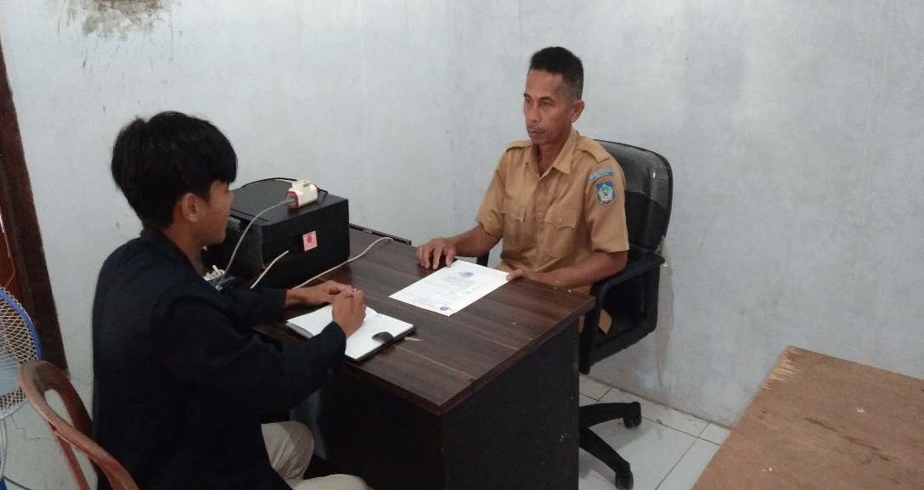

Gambar 1.4. Hasil Wawancara, Bapak H. B, 14 Februari 2022). Sumber: Dokumentasi Pribadi Peneliti.

Berdasarkan hasil wawancara diatas usaha dari pemerintah desa dalam pengadaan program air bersih sudah bisa dikatakan cukup baik. Adanya rancangan dari pemerintah desa untuk mengajukan ke pemerintah daerah melalui musrembang pada tingkat kecamatan untuk dimana bisa mendapatkan fasilitas dalam pelayanan air bersih. Pentingya dalam pengadaan program air bersih tentu dapat membantu akan kebutuhan masyarakat dalam keseharian dan untuk bisa menjamin taraf hidup kesehatan bagi masyarakat. Proses perealisasiaan program air bersih yang disediakan oleh pemerintah Daerah melalui program pamsimas sudah mampu juga direalisaskan dengan baik oleh pemerintah desa. Dengan adanya terealisasi secara efekktif dari program air bersih ini, dapat kita nilai dari wilayah dusun yang sudah mampu mersakan dan menikmati air bersih tersebut. Namun dengan perealisasan yang ada, masih adanya kendal dalam segi penggunaanannya sebagimana yang disampaikan oleh slah satu informan dari masyrakat.

Berikut hasil wawancara dengan informan dari masyarakat :
“Evektifitas dari pemerintah desa dalam pengeadaan program air bersih, bagi saya sendiri sudah baik. Karena dengan hasil yang ada dalam pelaksanaan program tersebut nampak dan jelas terealisasi dengan baik, hanya saja dari segi pemanfaatan terhadap hasil dari program air bersih tersebut masih memiliki kendala, contohnya yang ada di dusun 4 (empat) dusun kami yang sampai saat ini hanya sekali merasakan tersalurnya air bersih. Dan ini membuat saya sendiri bertanya terhadap persoalan dengan kendala yang ada, apa yang menjadi kendala sehingga bagiaan dusun kami tidak lagi ada tersalurkannya air.”
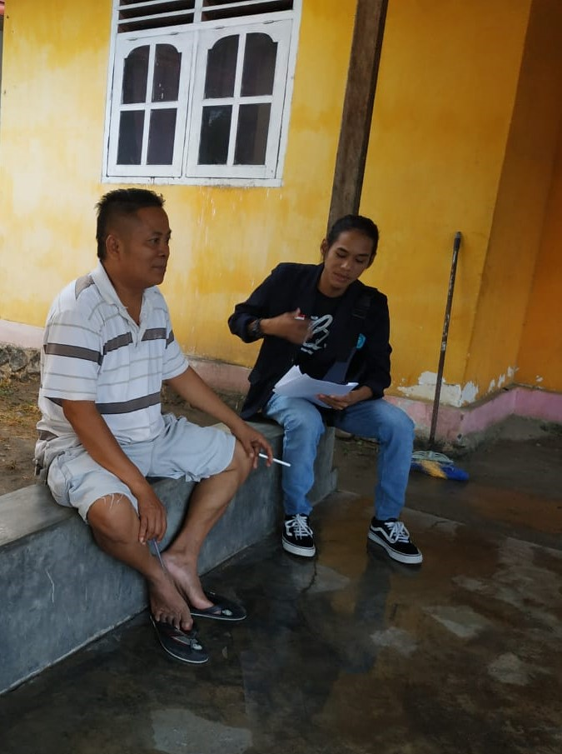

Gambar 1.5. Hasil Wawancara, Bapak J. L, 10 Februari 2021). Sumber: Dokumentasi Pribadi Peneliti.

Hasil wawancara dengan masyarakat diatas tidak jauh berbeda dengan apa yang disampaikan oleh informan dari Ibu Kepala Urusan Umum Dan Perencanaan terkait dengan efektivitas dalam pengadaan program air bersih yaitu:
“Jadi program air bersih yang masuk di desa melalui program pamsimas itu sudah pernah jalan tetapi sekarang agak macet sedikit. Air bersih ini memang sudah pernah jalan tapi untuk sekarang tidak tau dibagian dusun tiga masih ada air bersih yang masih jalan atau bagaimana, tapi kalau rencana sudah dibahas ada untuk program di rehabilitasi.
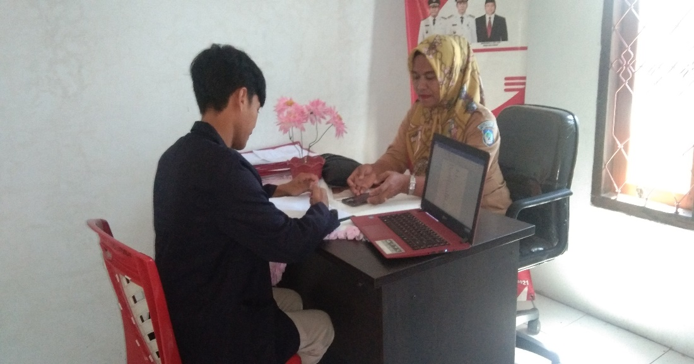

Gambar 1.6. Hasil Wawancara, Ibu Y. M, 16 Februari 2022). Sumber: Dokumentasi Pribadi Peneliti.

Dari hasil wawancara diatas disimpulkan bahwa pengadaan program air bersih masih belum berjalan dengan seekfektif mungkin. Program yang diadakan walaupun sudah cukup berjalan dengan sesui target yang diinginkan masih memiliki kendala dalam segi pemanfaatnya. Hal tersebut dapat dilihat dari masih adanya air yang macet sehingga membuat adanya rancangan dari pemerintah desa dalam rehabilitasi program air bersih, bahkan untuk wilyah dusun yang lain masih belum meraskan adanya pengadan air bersih dan dari masalah tersebut harus patut ditinjau kemali lagi bagi pemerintah desa.
- Efisien
Efesien merupakan sesuatu yang berkaitan dengan waktu yang digunakan tepat atau malah sebaliknya. Hasil penelitian menjelaskan jika kriteria efisiensi pada pengadaan program air bersih di Desa Tobayagan dapat dikatakan sudah cukup baik. Realisasi anggaran yang dilakukan oleh Pemerintah Daerah Kabupaten Bolaang Mongondow Selatan sudah sesui dengan porsinya tetapi jatah tersebut dinilai kurang untuk pembangunan dalam pengadaan program air bersih yang perkembangannya tergolong pesat.
Dengan terbatasnya anggaran yang diberikan pemerintah daerah melalu program pamsimas, Pemerintah Desa tetap menjalankan pemabngunan sarana dan prasarana sesui dengan prosedur. Sedikitnya anggaran yang disediakan oleh pemerintah tidak membuat tingkat efektifitas dalam mendapat penerima program berkurang. Bahkan secara tidak terduga malah dapat melebihi target efektivitas yang telah ditentukan sebelumnya.
Berikut ini adalah wawancara peneliti dengan Sekretaris Desa terkait efisinsi pengadaan program air bersih di Desa Tobayagan Kecamatan Pinolosian Tengah Kabupaten Bolaang Mongondow Selatan.
“Jadi secara pengadaannya memeng sudah tepat waktu, walaupun anggarannya belum juga memadai. Bagi kami pelaksanaanya itu sudah lebih cepat dan akhirnya masyarakat juga sudah bisa menggunakan air bersih”
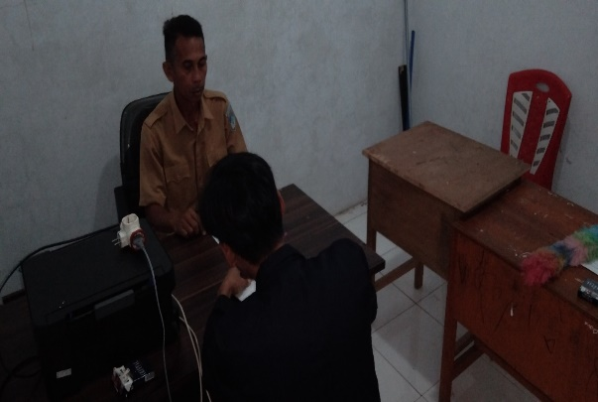

(Gambar 1.7. Hasil Wawancara, Bapak H. B, 14 Februari 2022). Sumber: Dokumentasi Pribadi Peneliti.

Dari hasil wawancara diatas bahwa pengadaan program air bersih sampai saat ini dapat dikatakan efektif dan efisien, walupun dengan anggaran yang belum memadai tingkat efektivitas dari pemerintah desa dalam perealisasian pengadaan program air bersih bisa berjalan dengan baik bahkan program yang dikembangkan bersifat akuntabilitas sesuai dengan rencana pemerintah desa serta dapat dipertanggung jawabkan sesuai ketentuan peraturan perundang-undangan.
Senada dengan apa yang disampaikan oleh Ibu Kepala Urusan Umum dan Perncanaan:
“Jadi pengadaan program air bersih selama satu tahun masih ada jalan baiknya, namun masih adanya kendala dari masyarakat yang menggunkan air yang belum teratur, sehingga membuat air bersih yang tersalur diujung kampung dan lorong-lorog tidak lancar lagi.”
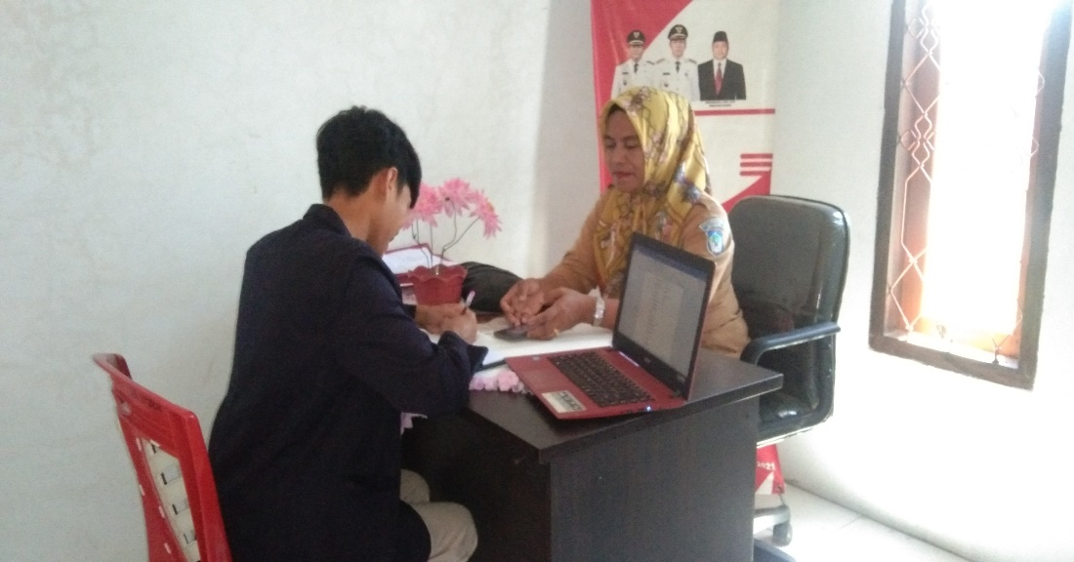

Gambar 1.8. Hasil Wawancara, Ibu Y. M, 16 Februari 2022). Sumber: Dokumentasi Pribadi Peneliti.

Hasil wawancara diatas bahwa proses pengadaan program air bersih dari pemerintah desa sudah bisa dimanfaatkan oleh masyarakat. Adnya efektivitas pemerintah desa untuk memiliki target efisiensi yang cukup baik dalam pengadaan program air bersih sudah direalisasikan dengan target yang diinginkan. Hal ini direspon baik juga dengan masyarakat setempat.
Berikut wawancar dengan mayarakat Bapak Krismantia Vandeim dalam efisiensi pengadaan program air bersih, yaitu:
“Untuk pengelolaan terkait dengan program air bersih ini oleh pemerintah desa bagi saya sudah dikatakan cukup baik juga. Hal ini kita lihat dari adanya masyarakat yang sudah tersalurkan dan menikmati air bersih.”
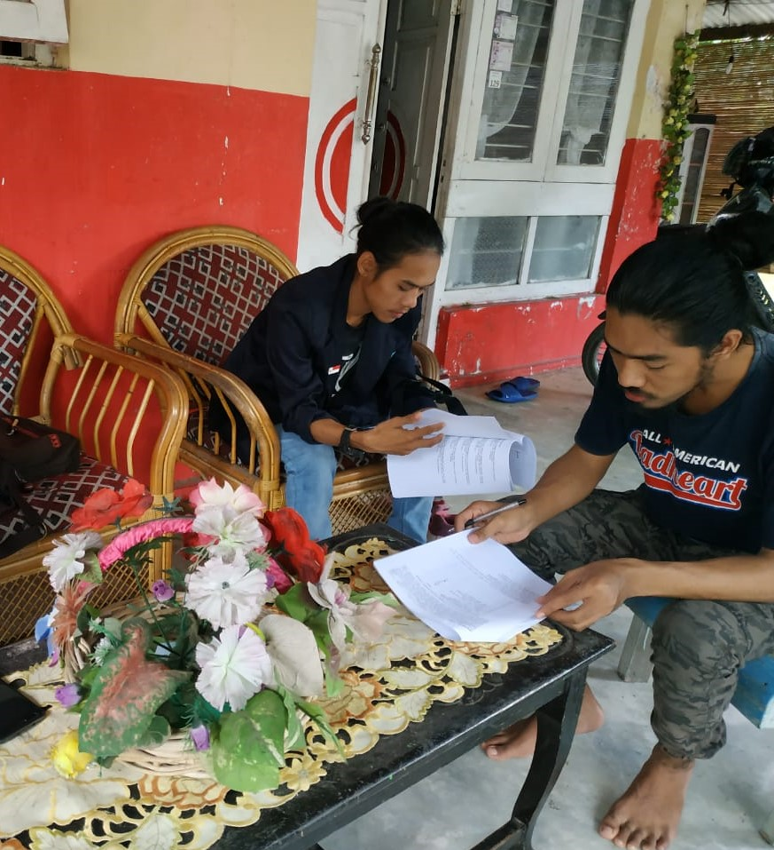
Gambar 1.9. Hasil Wawancara, Bapak K. V, 10 Februari 2021). Sumber: Dokumentasi Pribadi Peneliti.

Hasil paparan diatas bahwa pemerintah desa sudah merealisasikan program air bersih dengan efisien, tingkat usaha dari pemerintah desa dalam mengadakan air bersih untuk kebutuhan masyarakat sudah dijankan dengan baik, namun dengan adanya kendala dari berbagai masyarakat dengan cara penggunaan air yang belum teratur membuat bagian wilayah dusun lainnya tidak bisa lagi dapat merasakan adanya air yang mengalir. Untuk pencapaiaan efisiensi maka perlu adanya pembinaan terhadap masyarakat.
Berbeda juga dengan apa yang disampaikan oleh salah satu informan dari masyarakat bahwa dalam pengadaan program air bersih belum menunjukan kinerja yang efektif efisien.
Berikut wawancara dengan informan dari masyarakat:
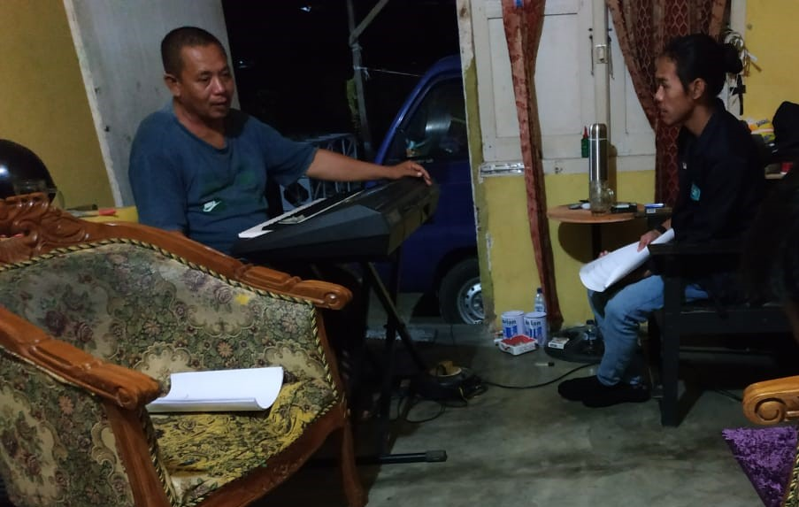
“jdi bagi sya adik berbicara persoalan tercapinya pengadaan program air bersih bagi saya sendiri belum tercapai. Walaupun dari segi perealisasianya sudah dijalankan, karna berbicara persoalan tercapai minimal tidak semua masyarakat desa tobayagan atau dalam setiap KK sudah semua merasakan program air bersih tersebut. Jadi bagi saya ini belum dikatakan efisien atau tercapai”.
Gambar 1.10. Hasil Wawancara, Bapak H. M, 10 Februari 2021). Sumber: Dokumentasi Pribadi Peneliti.

Hasil wawancara diatas dapat disimpulkan bahwa dalam segi perealisasiannya sudah cukup baik dilaksanakan namum masih ada kendala dalam proses penyelurannya. Hal ini dilhat dari masih ada beberapa masyarakat atau KK yang belum tersalurkanya air bersih.
3) Kecukupan
Kecukupan yang dimaksud dalam penelitian ini adalah ketersediaanya sarana dan prasarana yang dimana seagai alat penunjang untuk keberhasilan dalam pengadaan program air bersih. Dalam upaya pelaksanaanya implementasi kebijakan public tentu sarana dan prasaran menjadi sesuatu yan penting diadakan guna untuk tercapainya tujuan dari program air bersih tersebut dengan pendekatan asas efektif dan akuntabel.
Dalam mengukur sejauh mana kecukupan dalam sarana dan prasarana yang ada di Desa Tobayagan dalam pengadaan program air bersih dimana peneliti telah melukan wawancara dengan Sekretaris Desa, dimana beliau memparkan bahwa:
“Jadi untuk penyediaan sarana dan prasarana ini masih belum tercukupi, dua tahun lalu pengadaan air bersih ini lewat program pamsimas namun seiring dengan perjalanan waktu semakin berkembang pemukiman penduduk sehingganya sampai hari ini juga belum terlayani atau belum tercukpi di bagian-bagian tertentu”
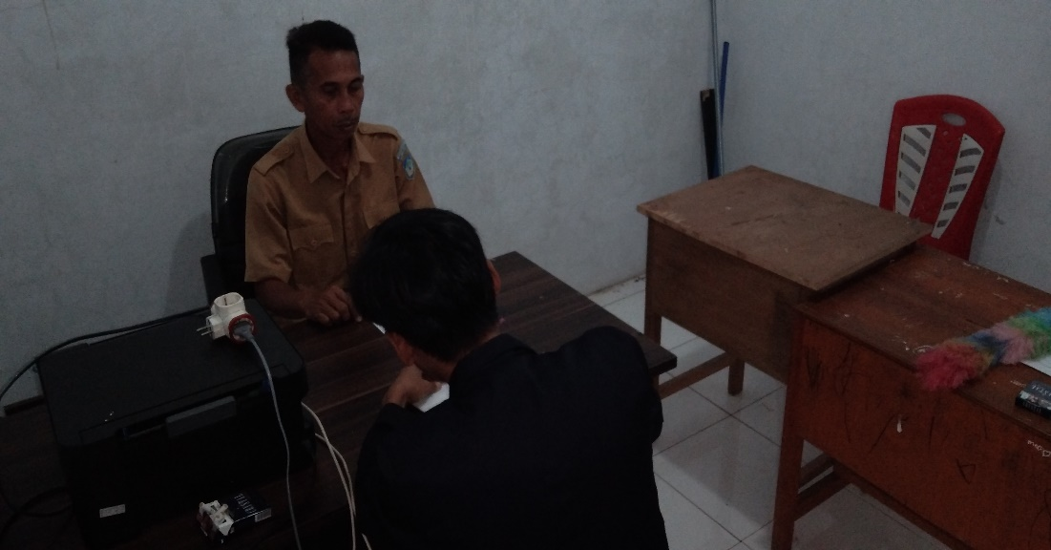
Gambar 1.11. Hasil Wawancara, Bapak H. B, 14 Februari 2022). Sumber: Dokumentasi Pribadi Peneliti.

Sementara itu peneliti juga melakukan wawancara dengan informan selanjutnya yang juga menerangkan dengan jelas terkait dengan kecukupan dalam sarana dan prasara dimana beliau juga mengatakan bahwa:
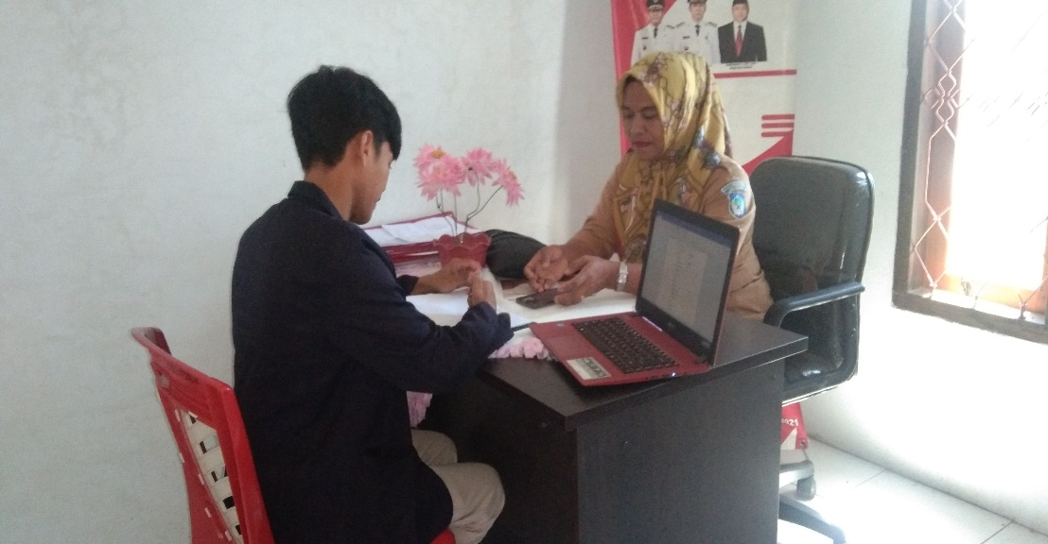
“Menurut saya adik, kalua dibilang sesui yang lain masyarakat masih mengeluh karna memang sudah nyatata dimasyarakat dan memang masyarakat lainnnya atau sebgaian masyarakat masih belum tersalurkan air. Artiaanya bahwa kebutuhan saran dan prasaran belum memadai”
Gambar 1.12. Hasil Wawancara, Ibu, Y. M, 16 Februari 2022). Sumber: Dokumentasi Pribadi Peneliti.

Dari hasil wawancara diatas dalam persoalan kecukupan terkait dengan sarana dan prasarana terbilang masih belum memadai, sehingga masih ada sebagiaaan masyarakat yang belum tersalurkan air. Adapun dengan semakin berkembangnya pemukiman membuat pelayanan air bersih belum terpenuhi dibagian-bagian tertentu.
4) Kemerataan atau ekuitas
Perataan atau ekuitas yang dimaksud dalam penelitiaan ini adalah sudah sejauh mana dalam pengadaan program air bersih yang dilakukukan di Desa Tobayagan Kecamatan Pinolosian Tengah, apakah sudah dinikmati oleh seluruh lapisan masyarakat. Dalam implementasi kebijakan publik dapat dikatakan berhasil atau dalam hal ini adanya pemerataan tentu ada indikator atau tolak ukur yang harus dipakai.
Terkait masalah dalam pemerataan terhadap pengadaan program air bersih yang dilakukan oleh pemerintah desa setempat, peneliti telah melakukan wawancara dengan informan, berikut hasil wawancara yang telah dilakukan oleh peneliti:
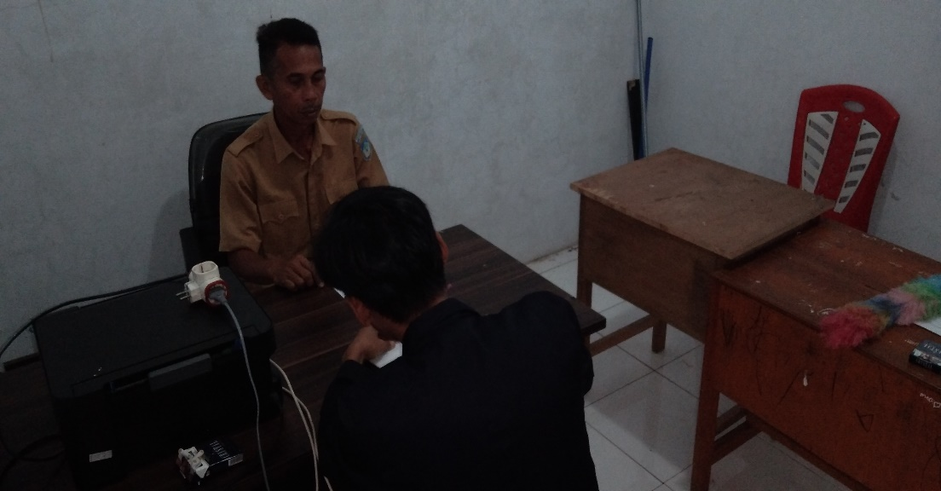
“Kalua secara umum, secara kemerataan belum tercukupi juga karena semakin berjalanya waktu pemukuman perkembangan desa itu semakin berkembang juga, namun insya allah ditahun-tahun kedepan kami akan lebih mengusulkan untuk meningkatkan lagi fasilitas yang ada agar terpenuhi semua apa yang menjadi kenutuhan, terutama dipenyediaan air bersih ini”.
Gambar 1.13. Hasil Wawancara, Bapak H. B, 14 Februari 2022). Sumber: Dokumentasi Pribadi Peneliti.

Dari hasil wawancara diatas dapat disimpulkan bahwa, secara kemerataan dalam pengadaan program air bersih yang belum memenuhi atau tercukupi karena masih adanya fasilitas yang kurang dalam memenuhi kebutuhan tersebut, terutama dalam penyediaan air bersih.
Sistem distribusi air bersih adalah pendistribusiaan atau pembagian air melalui sistem perpipaan dari bagunanan pengelolaan (reservoir) kedaerahan pelayanan (konsumen). Dalam pendistribusiaan pengadaan program air bersih yang dilakukan di Desa Tobayagan ditinjau dari system perpipaan sudah terdistribusikan dengan baik, namun masih adanya kendala dalam pemanfaatan air bersih tersebut. Sebagaimana yang dijelaskan oleh informan Sebagi berikut:
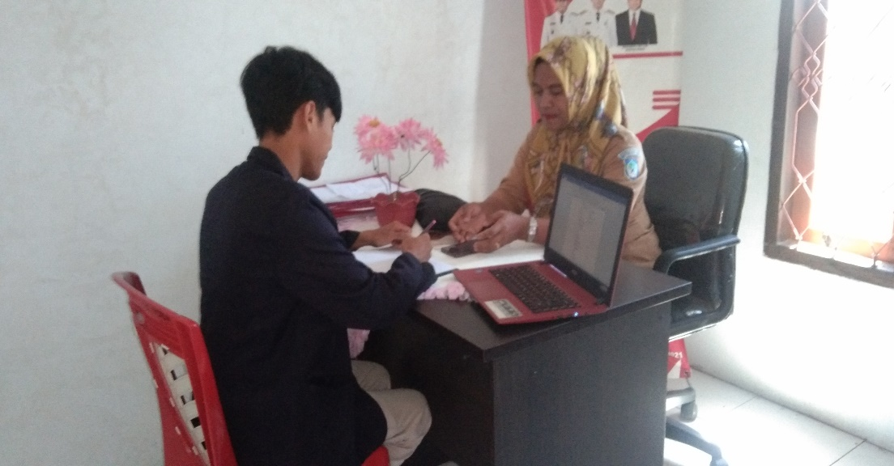
“Memang alat sudah didistribusikan kesemua mayarakat tapi masih ada sebagian masyarakat belum menikmati walaupun perangkatnya sudah di distribusikan semuanya tetapi masih ada dilorong-lorong atau wilayah lainnya belum tersalurkan air”.
Gambar 1.14. Hasil Wawancara, Ibu, Y. M, 16 Februari 2022). Sumber: Dokumentasi Pribadi Peneliti.

Sejalan dengan hasil wawancara yang disampaikan oleh informan dari masyarakat:
“untuk hasil yang ideal bagi saya adik belum sesui keinginan, unntuk mencapa hasil yang ideal yang terutama harus dilakukan oleh pemerintah desa dan implementor adalah menangani persoalan kendala-kendala yang ada. Seperti yang ada di dusun 4 (empat) dan dusun 1 (satu) yang masih ada masyarakat yang belum tersalurka air bersih”.
Gambar 1.15. Hasil Wawancara, Bapak, J. L, 10 Februari 2021). Sumber: Dokumentasi Pribadi Peneliti.

Dari hasil wawancara diatas dapat disimpulkan bahwa pendistribusian dari segi perpipan yang dilakukan oleh pemrintah desa sudah disalurkan dengan secara menyeluruh bagi masyarakat, namun dengan masih adanya kendala bagi masyarakat atau didaerah wiliayah dusun lain yang masih belum tersalurkan air, mebuat adanya penilaiaan bagi masyarakat untuk dimana pemerintah desa harus memperbaiki program pengedaan air bersih tersebut. Sehingga kemerataan untuk program tersebut tersalurkan dengan secara menyeluruh.
5) Responsivitas
Responsivitas merupakan suatu respon atau tanggapan dari seseorang yang mengenai tentang program kegiatan yang akan dilaksanakan. Terkait dengan hubungan dalam penelitian ini, responsivitas yang dimaksud adalah respon dari masyarakat terhadap kinerja pemerintah desa dalam hal pengadaan program air bersih.
Terkait maslah responsivitas masyarakat dalam hal pengadaan program air bersih yang dilakukan oleh pmerintah desa tobayagan, peneliti telah melakukan wawancara dengan pemerintah desa dan masyarakat terkait. Berikut ini hasil wawancara yang telah dilakukan oleh peneliti terhadap Aparat Desa:
“Bagi saya masyarakt seharusnya bersyukur karena air ini salah satu kebutuhan, walaupu air ini bagiaan dari dibuthkan, namun kendalanya tidak semua masyarakat memaanfaatkan karna dengan kendala seperti perangkatnya tadi sudah di distribusikan semua tapi airnya tida mengalir disasaran wilayah dusun lainya”.
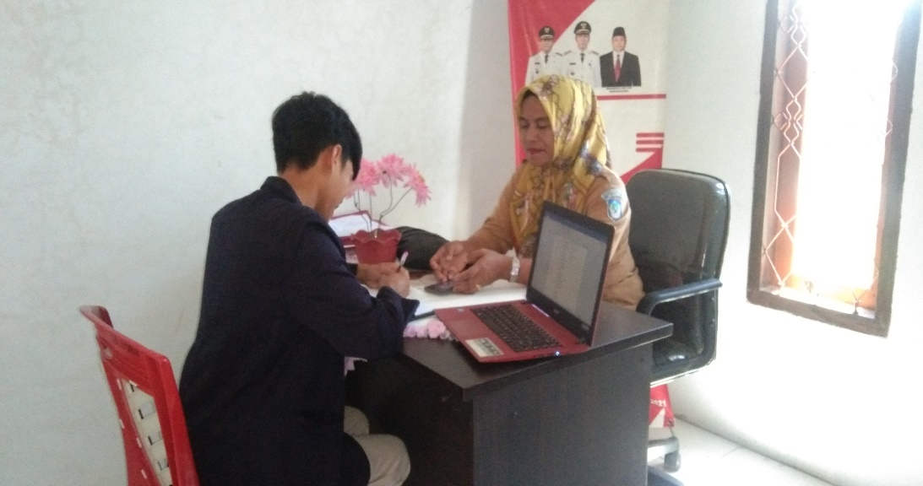

Gambar 1.16. Hasil Wawancara, Ibu, Y. M, 16 Februari 2022). Sumber: Dokumentasi Pribadi Peneliti.

Berikut wawancara peneliti dengan masyarakat:
“kalau saya sebagai masyarakat, sangat baik untuk merespon karena ini adalah salah satu factor untuk meringankan keluhan masyarakat untuk kebutuhan air bersih, sehingga dari masyarakt sudah tidak jauh-jauh lagi dalam memenui kebutuhan air bersih tersbut”.

Gambar 1.17. Hasil Wawancara, Bapak, K. V, 10 Februari 2021). Sumber: Dokumentasi Pribadi Peneliti.

Dari hasil wawancara dengan Aparat dan masyarakat diatas dapat disimpulkan bahwa respon masyarakat dalam pengadaan air bersih tersebut sangat baik, sehinggga apa yang menjadi segi kebutuhan masyarakat dalam menginginkan air akan lebih mudah. Hanya saja masih ada beberapa hal yang harus pemerintah benahi seperti yang dikatakan oleh reponden terkait dengan adanya kendala bagi mayarakat lain atau beberapa dusun yang belum tersalurkan air.
6) Ketetapan
Ketetapan yang dimaksud dalam penelitian ini adalah apakah program kegiatan pengadan air bersih tersebut cocok dilaksanakan dilingkungan terkait atau tidak. Ketetapan juga dapat ditafsirkan apakah program yang diadakan tepat mengenai sasaran tau tidak. Dilihat dari segi keadaan geografis masyarakat desa tobayagan sangat tepat untuk diadakan. Hanya saja persolan ketetapan sasaran yang akan menjadi pebahasan mendalam penelitian selanjutnya.
Berikut ini adalah wawancara peneliti dengan pihak pemerintah desa terkait masalah dengan indicator ketetapan program pengedaan air bersih dilingkungan desa tobayagan:
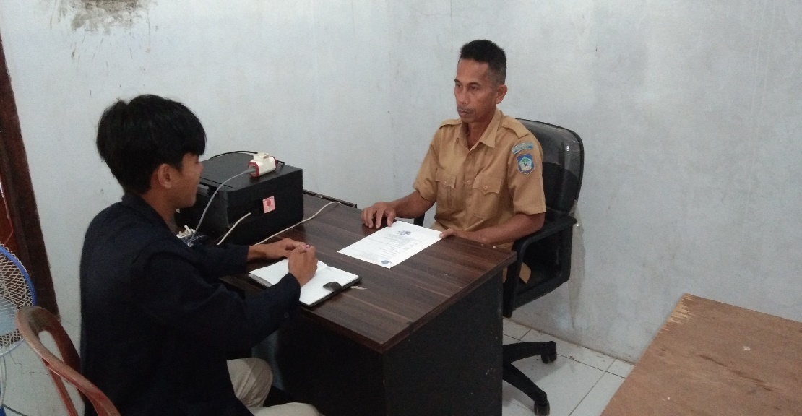
“Kalua hari ini khususnya desa tobayagan sudah cocok dilakukan pembangunan sarana air bersih, apalagi hari ini sejarah desa tobayagan pada waktu itu sebenarnya orang-orang dikebun itu biasaanya bisa menikmati langsung air sungai. Namun karna air sungai hari ini sudah keruh atau kabur terus sehingganya hari ini juga sungai ini agak terganggu sehingganya sudah tepat kami pemerintah desa untuk melakukan penyediaan air bersih untuk masyarakat. Kalua hari ini tentu sebagian sudah berguna atau sudah bisa digunakan dan buktinya juga masyarakat sudah dapat menikmati namun masih ada bebrapa kekurangan. ini mungkin harus dipahami oleh pemerintah untuk tahun-tahun kedepan untuk lebih dibenahi lagi agar terpenuhi semua penyediaan air baku bagi masyarakat ini”
Gambar 1.18. Hasil Wawancara, Bapak, H. B, 14 Februari 2022). Sumber: Dokumentasi Pribadi Peneliti.

Senada dengan apa yang disampaikan oleh informan dari Kaur Urusan dan Perencanaan, beliu mengatakan bahwa:
“Kalua dihubungkan dengan sesui kebutuhan akan air bersih ini, bagi saya sangat cocok dan berguna, walaupun masih ada sebagian masyarakat mesih menggunakan air sumur galihan”.

Gambar 1.19. Hasil Wawancara, Ibu, Y. M, 16 Februari 2022). Sumber: Dokumentasi Pribadi Peneliti.

Dilain pihak peneliti juga melakukan wawancara dengan salah satu responden dari masyarakat terkait dengan masalah indicator ketetapan dlam pengadaan program air bersih, berikut hasil wawancaranya:
“Bagi saya pengadaan air bersih ini berguna dari seluruh lapisan masyarakat yang ada di desa tobayagan karna lebih memudahkan kebutuhan. Namun pada saat cuaca panas itu airnya bisa digunakan dengan baik. Tapi disaat curah hujan airnya tidak bisa digunakan karena pengaruh curah hujan tersebut membuat airnya kotor”.
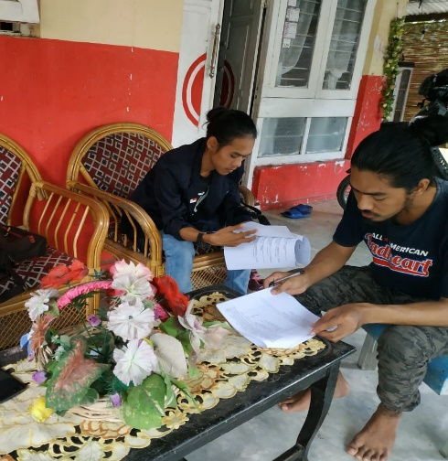

Gambar 1.20. Hasil Wawancara, Bapak, K. V, 10 Februari 2021). Sumber: Dokumentasi Pribadi Peneliti.

Berdasarkan hasil wawancara yang telah dilakukan oleh peneliti dengan beberrapa informan di atas, dapat disimpulakan bahwa terkait maslah indicator ketetapan pengadaan program air bersih yang dilakukan oleh pemerintah desa tobayagan dapat dikatakan cukup tepat sasaran. Hal yang menjadi indicator penilaiaanya adalah masih ada sebagian masyarakat yang belum tersalurkan air berih serta masih adanya masyarakat menggunakan air sumur. Selain itu juga, dari segi perawatan pada saat kondisi curah hujan tidak ada nampaknya tindak lanjut dari pemerintah untuk menangulangi kejadi tersebut. Sehingga menyebabkan air bersih tidak bisa lagi di konsumsi.
4.2.2 Pembahasan
- Efektivitas, Persoalan air bersih tentu merupakan hal yang sangat dibutuhkan oleh seluruh masyarakat. Oleh karena itu, untuk dapat menikmati manfaat dari pengadaan program air bersih tersebut perlu dilakukan dengan seefektif mungkin oleh semua pihak yang berkepentingan. Pentingya dalam pengadaan program air bersih tentu dapat membantu akan kebutuhan masyarakat dalam keseharian dan untuk bisa menjamin taraf hidup kesehatan bagi masyarakat. Sesuai dengan indikator yang digunkan oleh peneliti pengadaan program air bersih di desa tobayagan telah memilki efektifitas yang tinggi, hal ini dilihat dari target dan capaiaan penerima program air bersih dari berbagai dusun. Kriteria efektifitas hasil penelitian menerangkan bahwa program pengadaan air bersih telah mencukupi, hal ini dapat dilihat dari terlampaunya target dengan realisasi yang cukup tinggi.
- Efisien, Sedikitnya anggaran yang disediakan oleh pemerintah tidak membuat tingkat efektifitas dalam mendapat penerima program berkurang. Bahkan secara tidak terduga malah dapat melebihi target efektivitas yang telah ditentukan sebelumnya. Hasil penelitian menjelaskan jika kriteria efisiensi pada pengadaan program air bersih di Desa Tobayagan dapat dikatakan sudah cukup baik. Realisasi anggaran yang dilakukan oleh Pemerintah Daerah Kabupaten Bolaang Mongondow Selatan sudah sesui dengan porsinya tetapi jatah tersebut dinilai kurang untuk pembangunan dalam pengadaan program air bersih yang perkembangannya tergolong pesat. Walupun dengan anggaran yang belum memadai, tingkat efektivitas dari pemerintah desa dalam perealisasian pengadaan program air bersih bisa berjalan dengan baik bahkan program yang dikembangkan bersifat akuntabilitas sesuai dengan rencana pemerintah desa serta dapat dipertanggung jawabkan sesuai ketentuan peraturan perundang-undangan.
- Adekuasi Atau Kecukupan, Adekuasi atu Kecukupan adalah ketersediaanya sarana dan prasarana yang dimana sebagai alat penunjang untuk keberhasilan dalam pengadaan program air bersih, tentu sarana dan prasaran menjadi sesuatu yan penting diadakan guna untuk tercapainya tujuan dari program air bersih tersebut. Dalam persoalan kecukupan terkait dengan sarana dan prasarana terbilang masih belum memadai, sehingga membuat sebagiaaan masyarakat yang belum tersalurkan air. begitupun dengan semakin berkembangnya pemukiman membuat pelayanan air bersih belum terpenuhi dibagian-bagian tertentu.
- Kemerataan Atau Ekuitas, Terkait masalah dalam pemerataan terhadap pengadaan program air bersih yang dilakukan oleh pemerintah desa setempat, dalam pendistribusiaan pengadaan program air bersih yang dilakukan di Desa Tobayagan ditinjau dari system perpipaan sudah terdistribusikan dengan baik, namun dengan masih adanya kendala bagi masyarakat atau didaerah wiliayah dusun lain yang masih belum tersalurkan air, mebuat adanya penilaiaan bagi masyarakat untuk dimana pemerintah desa harus memperbaiki program pengedaan air bersih tersebut. Sehingga kemerataan untuk program tersebut tersalurkan dengan secara menyeluruh.
- Responsivitas, Responsivitas yang dimaksud merupakan suatu respon atau tanggapan dari seseorang, responsivitas yang dimaksud adalah respon dari masyarakat terhadap kinerja pemerintah desa dalam hal pengadaan program air bersih. respon masyarakat dalam pengadaan air bersih tersebut sangat baik, sehinggga bagi masayarakat apa yang menjadi segi kebutuhan dalam menginginkan air akan menjadi lebih mudah. Hanya saja masih ada beberapa hal yang harus pemerintah benahi terkait dengan adanya kendala bagi mayarakat lain atau beberapa dusun yang belum tersalurkan air.
- Ketetapan, Dilihat dari segi keadaan geografis masyarakat desa tobayagan sangat dibutuhkan untuk prngadaan program air bersih. Ketetapan dimaksud dapat ditafsirkan apakah program yang diadakan tepat mengenai sasaran atau tidak. Pengadaan program air bersih di desa tobayagan, dalam pelaksanaan yang dilakukan oleh pemerintah desa masih sangat kurang dalam memahami dan melaksanakan apa yang sudah tertulis pada buku pedoman dan buku petunjuk teknis. Buku pedoman yang seharusnya dikuasai oleh pelaksana program air bersih masih dianggap sebagai sarana formalitas saja. Tidak di terapkan secarah menyeluruh. Dengan kurangnya Sumber Daya Manusia dalam mengikuti prosedur menyebabkan permasalahan seperti kurangnya transparansi, kurangnya akuntabilitas serta ketidak akuratan data dan gagalnya dalam proses evaluasi untuk pengadaan program air bersih selanjutnya.

BAB V

PENUTUP

5.1 Kesimpulan

Berdasarkan hasil temuan data yang telah di paparkan dan di analisis sebelumnya terhadap pengadaan program air bersih di desa tobayagan dapat disimpulkan bahwa, Masih adanya sebagian masyarakat atau diwilayah dusun lainya yang belum tersalurkan atau terlayani dengan baik. Masih kurangnya fasilitas dari sarana dan prasana dalam menunjang kebutuhan air bersih. Serta tidak adanya tidak lanjut dari pemerintah desa dalam melakukan perawatan terhadap program air berih pada saat kondisi curah hujan.

5.2 Saran

Berdasarkan hasil penelitian yang dilakukan, ada beberapa yang belum bisa dipecahkan, sehingga paneliti memberikan beberapa saran sebagai berikut:
- Pemerintah desa tobayagan kecamatan pinolosian tengah, kabupaten bolaang mongondow selatan harus lebih gencar lagi dalam memberikan pemahaman terhadap masyarakat terkait adanya pengadaan program air bersih.
- Dalam menjalankan program air bersih sebaiknya pihak peerintah desa lebih mengkondisionalkan lagi. Untuk program air bersih yang dilaksanakan agar tujuan dan sasarannya akan lebih baik lagi maka harus diperbaharui kembali atau dihentikan agar tidak akan hanya menjadi wacana. Masyarakat juga sebagai pengguna jasa layanan seharusnya menyadari dan memanfaatkan sebaik mungkin program air bersih yang ada, sehingga program layanan yang diberikan oleh pemerintah desa melalui program pemerintah daerah agar dapat dimaksimalkan serta digunakan secara menyeluruh.

DAFAR PUSTAKA

Iskandar, H. (2020). SDGs Desa, Percepatan Percapaian Tujuan Pembangunan Nasional Berkelanjutan. Jakarta: Yayasan Pustaka Obor Indonesia.
Mardhia, D. (2020). Studi Pelayanan Pabrik Air Minum Dalam Kemasan (AMDK). Malang: Literasi Nusantara.
Sabara, Z. (2020). Pengelolaan Sumber Daya Air di Ketidakpastian Dengan Metode Robust Decision Making . Makasar: ANDI (Anggota IKAPI).
Steiner, G. A. (1997). kebijakan dan Strategi Manajemen. Jakarta: edisi Kedua, Erlangga.
Suharno. (2013). Dasar-dasar Kebijakan Publik, Kajian Proses Dan Analisis Kebijakan. Yogyakarta: Ombak.
Suprihatin. (2013). Teknologi Proses Pengelolaan Air. Bogor: PT Penerbit IPB Pres.
Anggara, S. (2014). Kebijakan Publik. Bandung: CV PUSTAKA SETIA.
Bawono, I. R. (2019). Optimalisasi Potensi Desa di Indonesia. Jakarta: PT Grasindo, Jalan Palmerah Barat 33-37.
Haboddin, M. (2015). Pengantar Ilmu Pmerintahan. Malang: Unuversitas Brawijaya Pres (UB Press).
Prayitno, G. (2018). Membangun Desa, Merencanakan Desa dengan Pendekatan Partisipatif dan Berkelanjutan. Malang: UB Press.
Rahman, F. (2018). Teori Pemerintahan. UB Press.
Sobirin. (2017). Kebijakan Publik. Makasar: CV SAH MEDIA.
Suharno. (2013). Dasar-Dasar Kebijakan Publik Kajian Proses dan Analisis Kebijakan. Yogyakarta: Ombak (Anggota IKAPI).
Sugiyono, (2017). Metode Penelitian Kuantitatif, Kualitatif, dan R&D. Bandung : Alfabeta, CV.
Peraturan Perundang-Undangan
Undang-undang Nomor 17 Taahun 2019 Tentang Sumber Daya Air
Undang-undang Nomor 6 Tahun 2014 Tentang Desa

PEDOMAN WAWANCARA
- Bagimanana efektivitas dari pemerintah desa dalam pegadaan program air bersih itu seperti apa?
- Apakah hasil dalam pengadaan program air bersih telah tercapai?
- Berapa banyak usaha yang diharapkan dalam pengadaan program air bersih untuk mencapai hasil yang diinginkan?
- Seberapa jauh pencapaian hasil yang ideal menangani masalah dalam pengadaan program air bersih tersebut?
- Apakah penyaluran pengadaan program air bersih disebarluaskan secara merata di antara berbagai kebtuhan masyarakat?
- Apakah hasil dalam pengadaan program air bersih penataannya memenuhi kebutuhan, preperensi, atau nilai kelompok-kelompok tertentu?
- Apakah hasil yang ideal (objektif) dari pengadaan program air bersih benar-benar membantu atau penting untuk dilaksanakan di desa tobayagan?

DOKUMENTASI

Gambar: 1.21 Proses Pengadaan Program Air Bersih

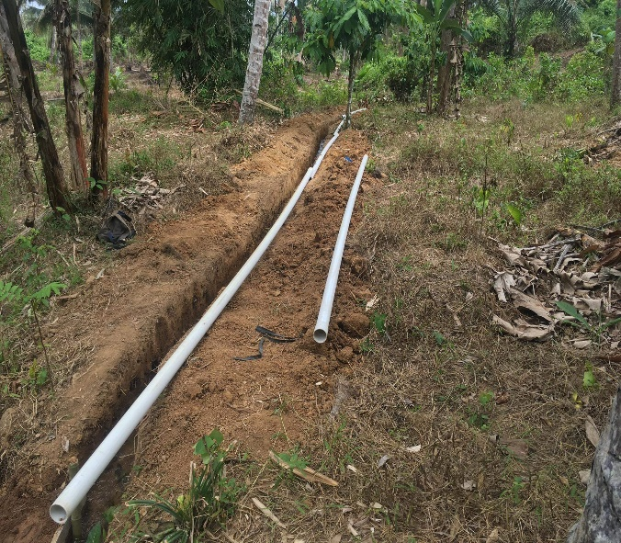
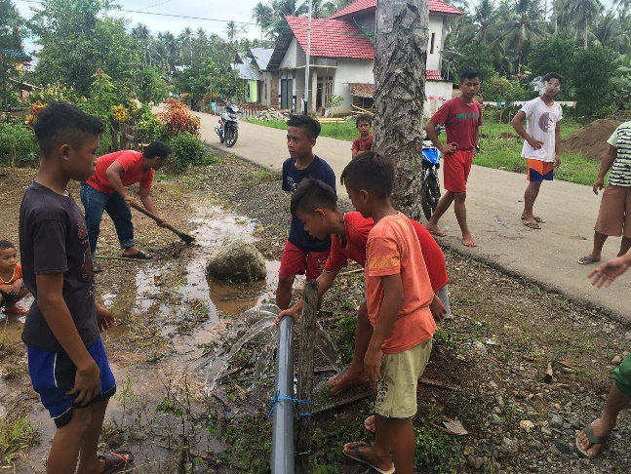
Proses Pegadaan BAK Penampngan Air Bersih Proses Pemasangan Pipa Air
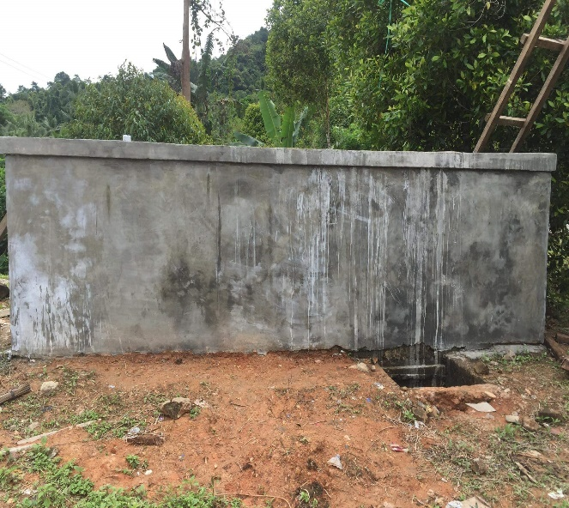

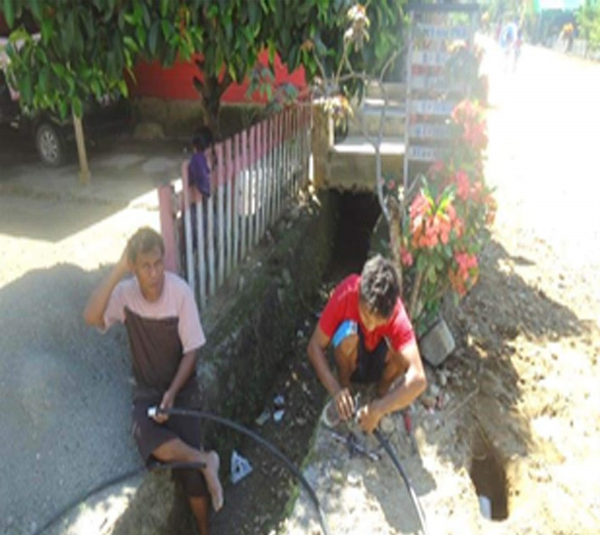
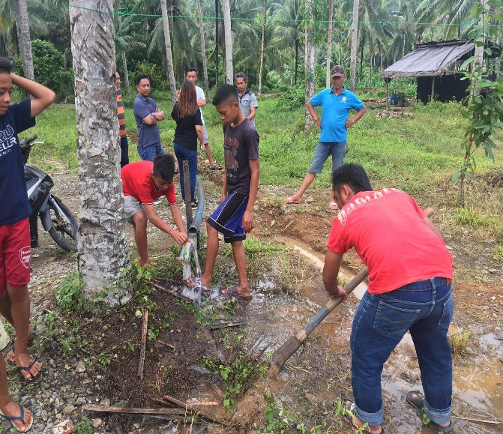

Proses Pengadaan Mata Kran untuk setiap KK Proses awal dalam penyaluran Air Bersih

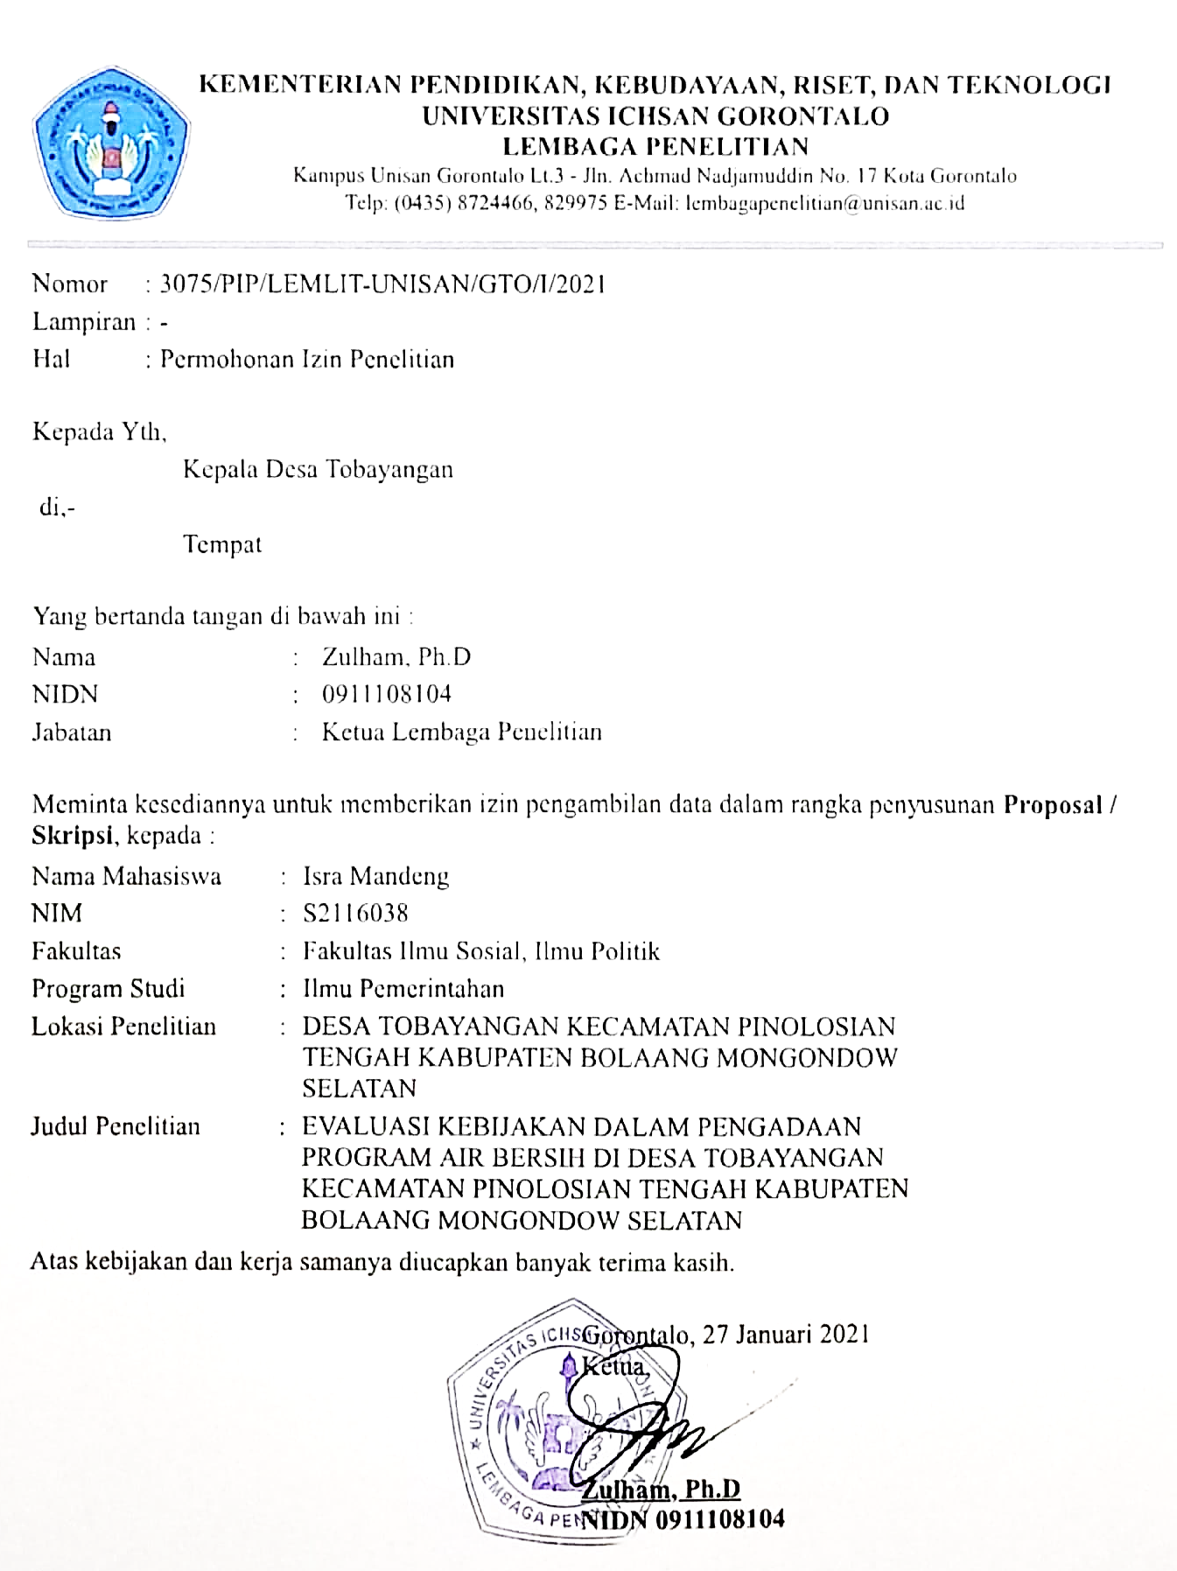

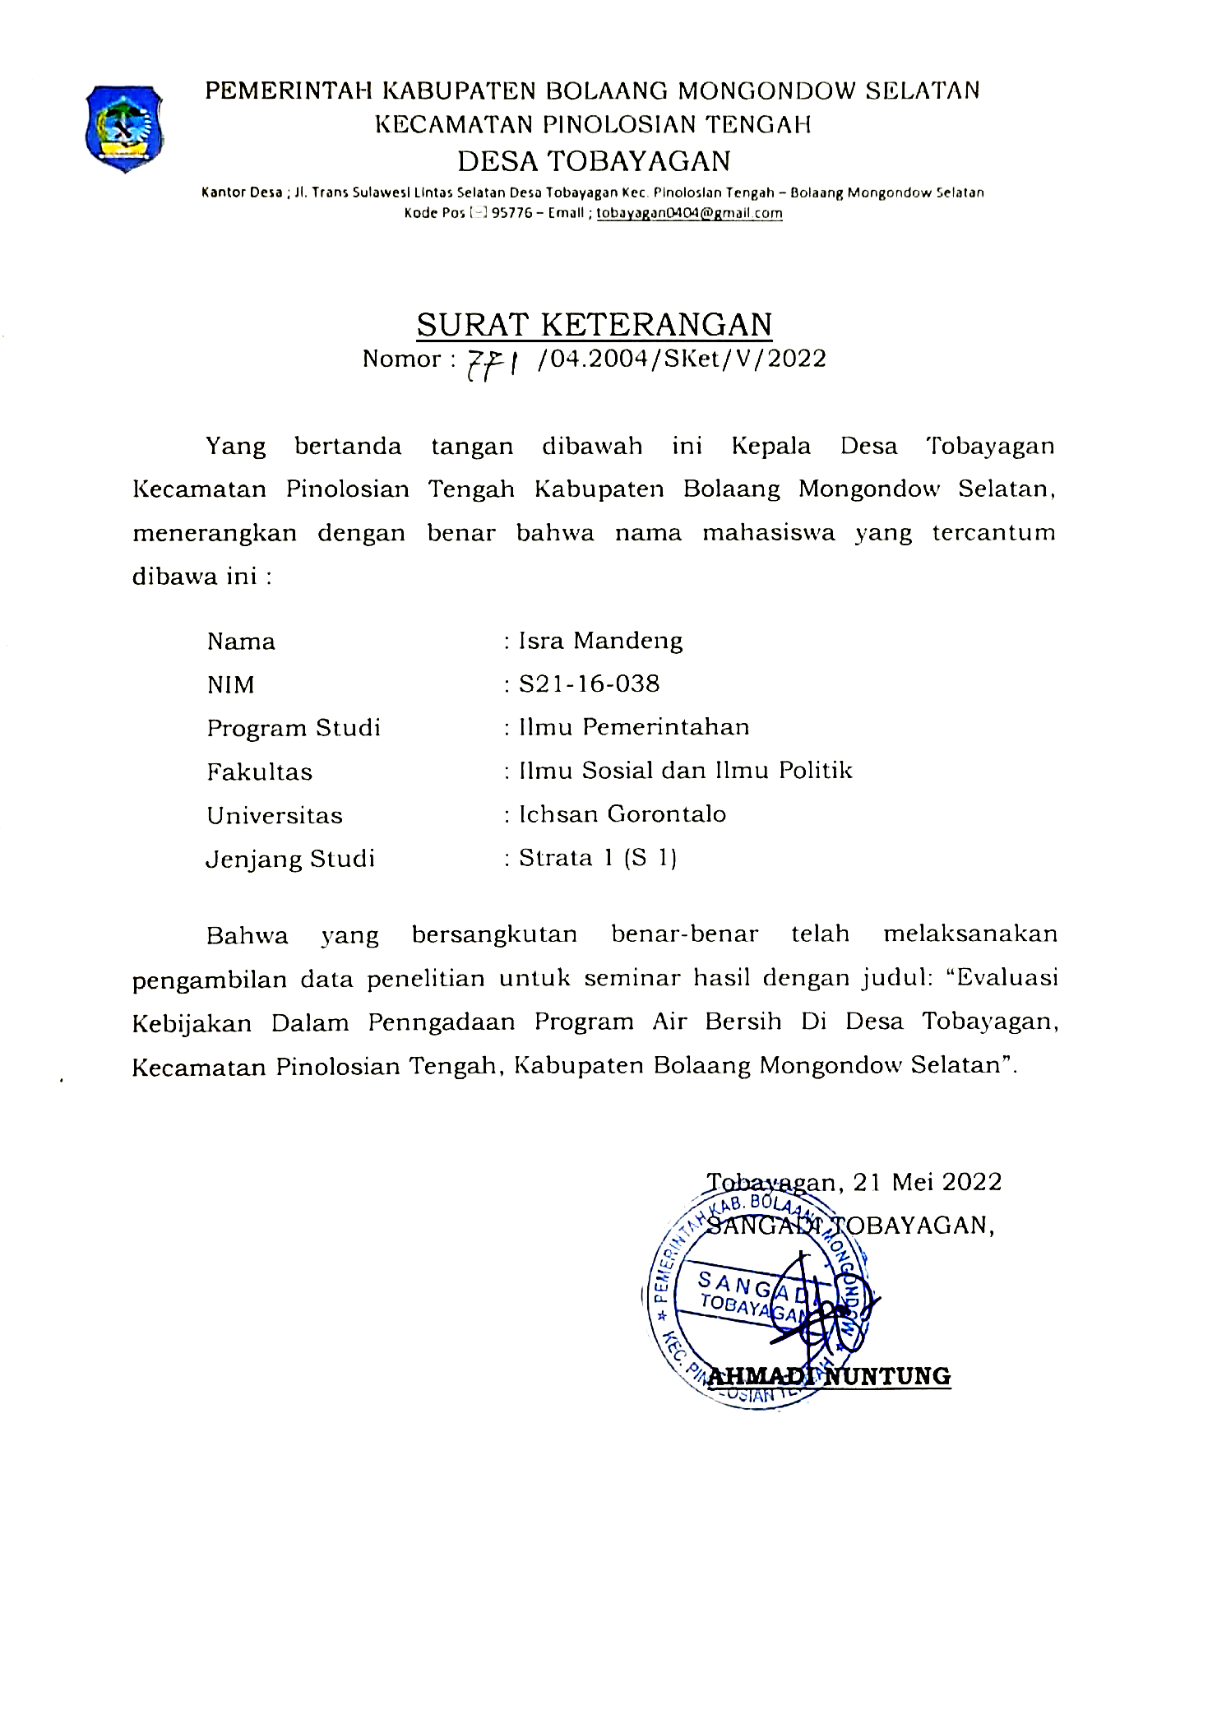

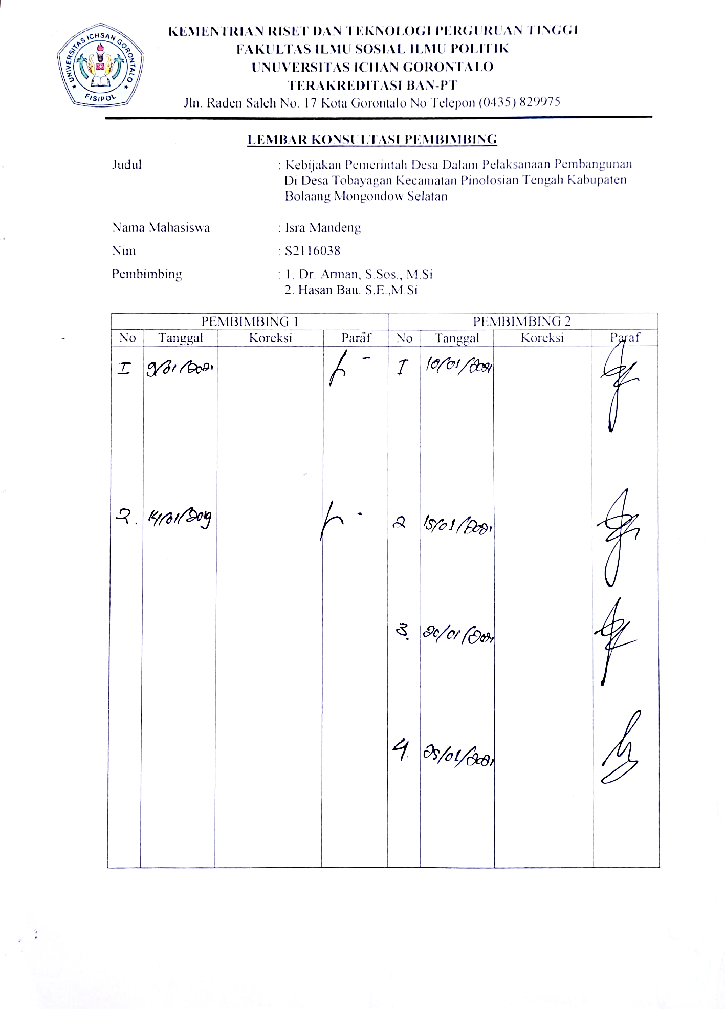
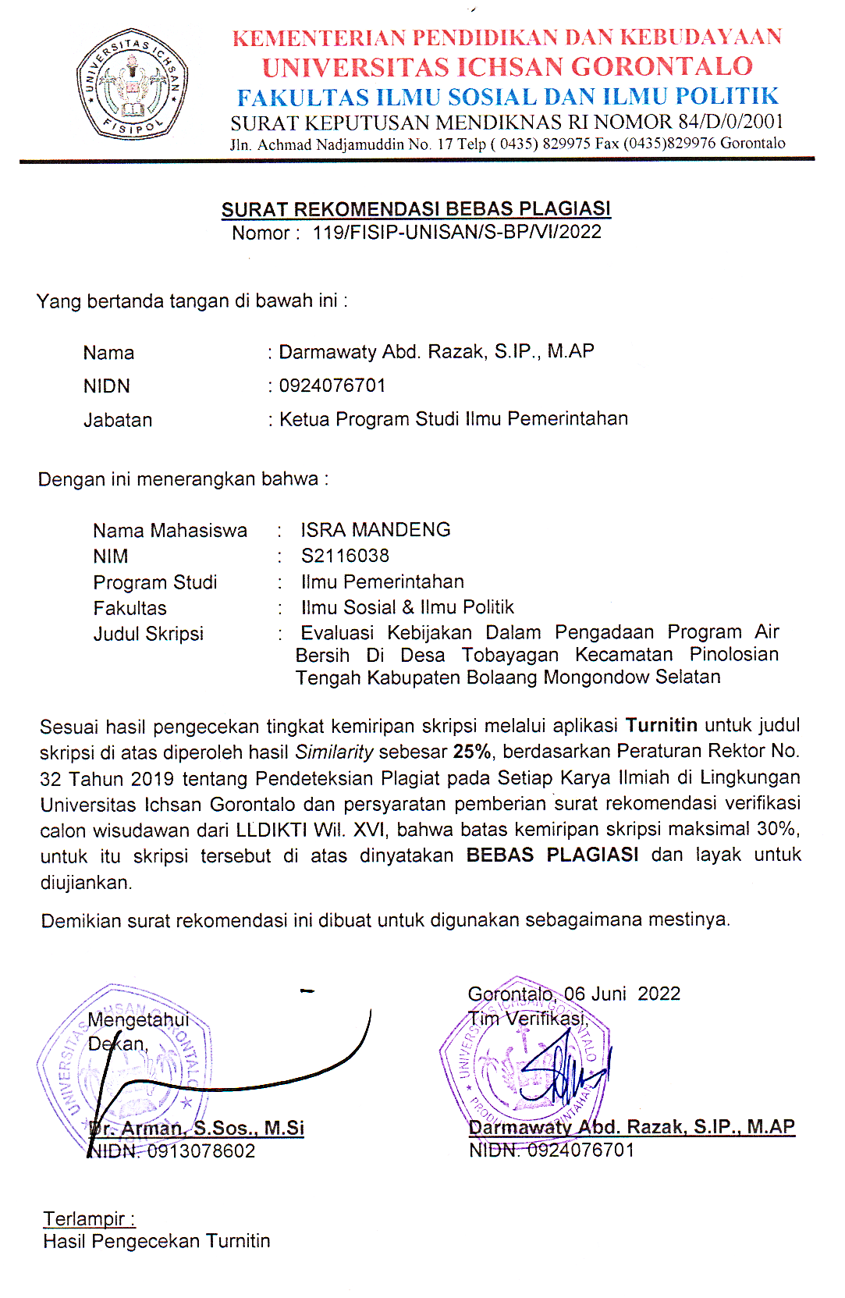
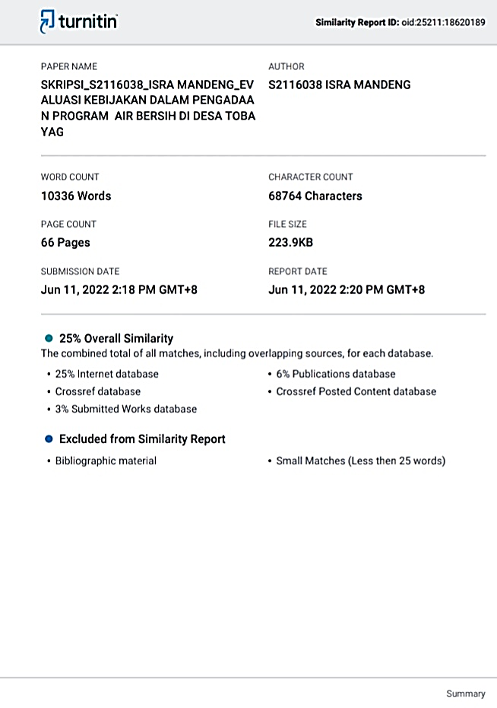

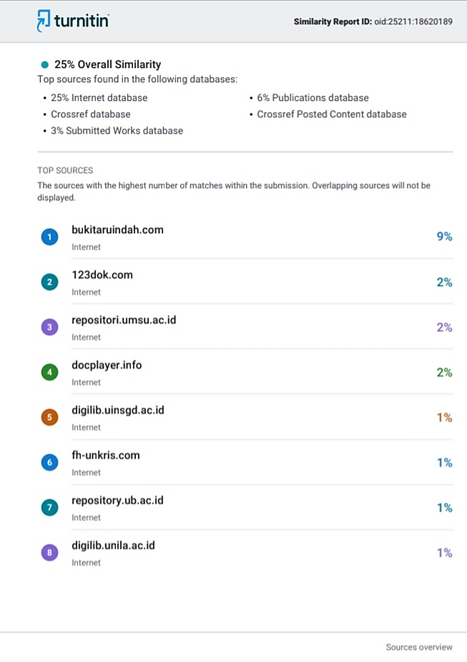
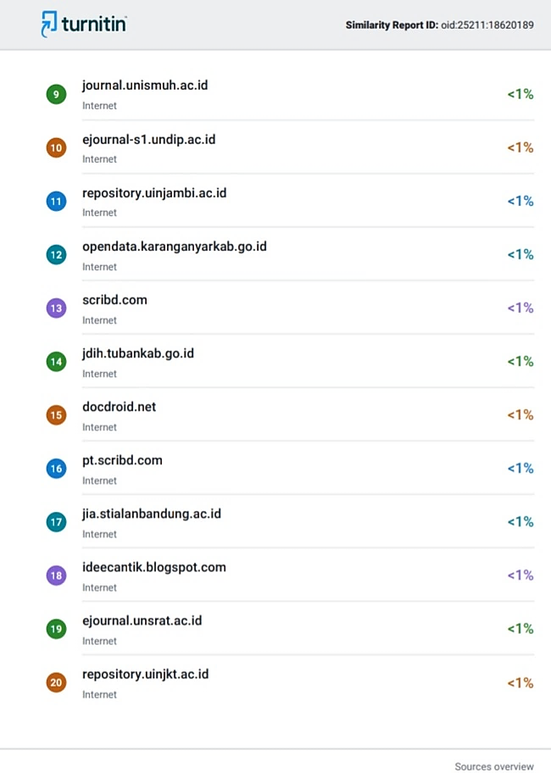
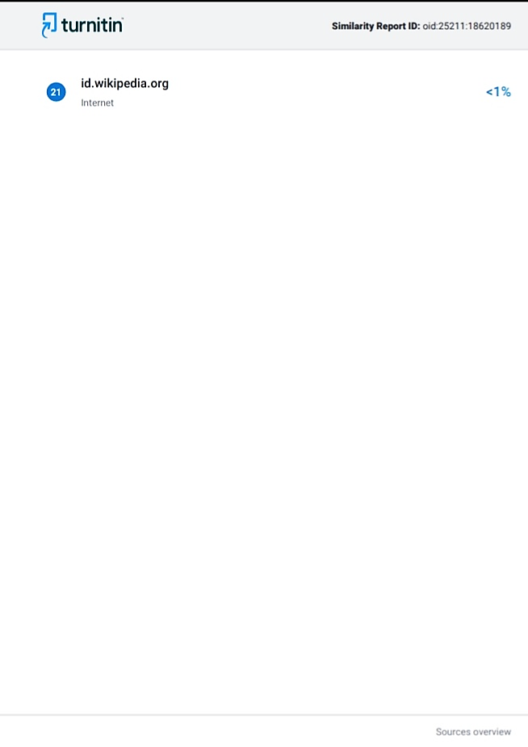
RIWAYAT HIDUP

Isra Mandeng, adalah Nama penulis skripsi ini, penulis lahir di Desa Tobayagan, Kecamatan Pinolosian Tengah, Kabupaten Bolaang Mongondow Selatan pada tanggal 25 Juni 1995. Penulis sendiri merupakan anak ke-enam dari enam bersaudara dari pasangan Maasum Mandeng dan Hasna Paku. Penulis pertama kali menyelesaikan Pendidikan formal di SDN Tobayagan, pada tahun 2003. Setelah selesai di SDN Tobayagan penulis melanjutkan pendidikan ke SMP N 9 Kotamobagu dan selesai pada tahun 2009. Setelah selesai di SMP N 9 Kotamobagu, penulispun melanjutkan ke SMA N 3 Kotamobagu dan selesai pada tahun 2012. Pada tahun yang sama penulis terdaftar di perguruan tinggi Institut Agama Islam Negeri (IAIN) Gorontalo dengan mengambil jurusan Manajemen Pendidikan Islam (MPI) namun tidak selesai. pada tahun 2016 penulis terdaftar kembali di perguruan tinggi swasta di Universitas Ichsan Gorontalo, jurusan Ilmu Pemerintahan dengan Konsentrasi Manajemen Pemerintahan, pada Fakultas Ilmu Sosial dan Ilmu Politik.
Selama mengemban studi di Universitas Ichsan Gorontalo, Penulis pernah mengikiuti beberapa kegiatan organisasi Kemahasiswaan Intra Kampus maupun Ektra Kampus diantranya sebgai berikut:
- Organisasi Intra Kampus
- Sekretaris Umum Himpunan Mahasiswa Jurusan Ilmu Pemerintahan (HMJ-IP) Fakultas Ilmu Sosial dan Ilmu Politik, Universitas Ichsan Gorontalo pada Tahun 2017-2018
- Ketua Umum Himpunan Mahasiswa Jurusan Ilmu Pemerintahan (HMJ-IP) Fakultas Ilmu Sosial dan Ilmu Politik, Universitas Ichsan Gorontalo, pada tahun 2018-2019.
- Ketua Umum Badan Eksekutif Mahasiswa (BEM) Fakultas Ilmu Sosial dan Ilmu Politik Universitas Ichsan Gorontalo, pada tahun 2019-2020.

- Organisai Ektra Kampus
- Ketua Bidang Pemberdayaan Anggota Himpunan Mahasiswa Islam (HMI) Komisariat Fisip, Uiversitas Ichsan Gorontalo, Cabang Gorontalo pada tahun 2019.
- Fungsionaris Bidang Departemen Pengembangan Aparatur Organisasi (PAO) Himpunan Mahasiswa Islam (HMI) Cabang Gorontalo tahun 2021-2022
Dengan ketekunan, motovasi tinggi untuk terus belajar dan berusaha. Penulis telah berhasil menyelesaikan pengerjaan tugas akhir skripsi ini. Semoga dengan adanya penulisan tugas akhir skripsi ini dapat memberikan kontribusi posotif bagi nusa dan bangsa dan dunia pendidikan.
Akhir kata, dari penulis mengucapkan rasa syukur yang sebesar-besarnya kepada allah SWT, kedua orang tua tercinta, dosen pembimbing serta seluruh dosen dan staf di Universitas Ichsan Gorontalo, atas terselesaikannya skripsi ini dengan judul “Evaluasi Kebijkan Dalam Pengadaan Program Air Bersih di Desa Tobayagan, Kecamatan Pinolosian Tengah, Kabupaten Bolaang Mongondow Selatan”.


Gorontalo, 13 Juni 2022
Penulis,

ISRA MANDENG
NIM: S.21.16.038

